常州市政府采购项目
公开招标文件

项目名称：常州工程职业技术学院部分家具更新项目
项目编号：JSZC-320400-YTZB-G2026-0022
采 购 人：常州工程职业技术学院
采购代理机构：常州盈泰招标有限公司

目 录

第一章 投标邀请 1
第二章 投标人须知 6
第三章 资格审查 23
第四章 评标程序、评标方法和评标标准 25
第五章 采购需求 35
第六章 拟签订的合同文本 50
第七章 投标文件格式 57

第一章 投标邀请

一、项目基本情况
1.项目编号：JSZC-320400-YTZB-G2026-0022
2.项目名称：常州工程职业技术学院部分家具更新项目
3.项目预算金额：人民币589万元
项目最高限价（控制价）：
标段 | 宿舍数量 | 控制价（元）
标段1：6B宿舍楼 | 240 | 3608890
标段2：6A宿舍楼 | 151 | 2273456
合计（元） | 391 | 5882346
投标单位针对各标段的投标单价、投标总价，均不得高于对应标段招标控制价，否则该投标文件按无效投标处理。本项目共分为两个标段，供应商可选择单个标段或全部标段进行投标，但只能中其中一个标段，各标段分别响应。评审顺序：先评标段1：6B宿舍楼，再评标段2：6A宿舍楼，如标段1的第一成交候选人是标段2的第一成交候选人，则标段二的成交候选资格自动失效，由标段2的第二成交候选人替补为第一成交候选人。
4.采购需求：本项目为常州工程职业技术学院6A、6B两栋宿舍楼家具更新工程，涉及学生宿舍共计391间，需按校方全新使用需求，更换宿舍配套家具，具体包括床、床板、书桌、阳台柜、凳子、行李架等，采购范围、技术参数、质量标准等全部详细要求，均以本项目公开招标文件为准。具体内容详见公开招标文件。
5.合同履行期限：
整体工期：自采购人正式下达进场通知之日起40个日历天内，完成全部货物供货、现场安装、调试、整改、场地保洁、垃圾清运等全部工作，完成整体交付并达到合格使用标准。
安装工期：投标人入场施工起始时间由采购人统一确定，投标人须在入场后20个日历天内完成全部现场安装作业。施工须服从采购人统一安排，采取分层、分批次、分楼栋错峰施工方式，不得影响校区整体管理。
本项目为暑期宿舍改造工程，须保障开学前学生正常入住，工期一律不得延误，若因中标方原因造成工期延误，须严格按照合同、招标文件等约定违约条款承担全部违约责任。
6.本项目是否接受联合体投标：□是 ■否。
7.本项目是否接受进口产品投标：□是 ■否。

二、申请人的资格要求（须同时满足）
1.满足《中华人民共和国政府采购法》第二十二条规定以及下列情形：
1.1未被“信用中国”网站（www.creditchina.gov.cn）或“中国政府采购网”网站（www.ccgp.gov.cn）列入失信被执行人、重大税收违法案件当事人名单、政府采购严重失信行为记录名单；
1.2单位负责人为同一人或者存在直接控股、管理关系的不同投标人（包含法定代表人为同一个人的两个及两个以上法人，母公司、全资子公司及其控股公司），不得参加同一合同项下的政府采购活动。
2.落实政府采购政策需满足的资格要求：
2.1 中小企业政策
□本项目不专门面向中小企业预留采购份额。
■本项目专门面向 ■中小 □小微企业 采购。即：提供的货物全部由符合政策要求的中小企业制造、服务全部由符合政策要求的中小企业承接。
□本项目预留部分采购项目预算专门面向中小企业采购。对于预留份额，提供的货物由符合政策要求的中小企业制造、服务由符合政策要求的中小企业承接。预留份额通过以下措施进行：无。
2.2 其它落实政府采购政策的资格要求（如有）：无。
3.本项目的特定资格要求：
3.1本项目是否接受分支机构参与投标：□是 ■否；
3.2本项目是否属于政府购买服务：
■否
□是，公益一类事业单位、使用事业编制且由财政拨款保障的群团组织，不得作为承接主体。
3.3其他特定资格要求：无。

三、获取招标文件
1.时间：自公告发布之日起至2026年5月22日23：59，每天上午00:00-12:00,下午12:00-00:00 （北京时间，法定节假日除外）。
2.地点：“苏采云”政府采购一体化平台
3.方式：投标人持CA数字认证证书登录“苏采云”政府采购一体化平台获取电子版招标文件。
4.售价： 0 元。

四、提交投标文件截止时间、开标时间和地点
投标截止时间、开标时间：2026年6月5日 9点30分（北京时间）。
地点：本项目采用不见面交易方式，无需到现场提交，投标人登录“苏采云”政府采购一体化平台投标人端，通过系统在线提交电子投标文件。

五、公告期限
自本公告发布之日起5个工作日。

六、其他补充事宜
1.本项目需要落实的政府采购政策：无。
2.本项目采用不见面交易方式，请投标人认真学习“苏采云”政府采购一体化平台 发布的相关操作手册，办理CA认证证书、进行“苏采云”政府采购一体化平台 注册绑定，并认真核实数字认证证书情况确认是否符合本项目电子化采购流程要求。
技术支持服务热线 0519-85588210 0519-85588163
CA认证证书办理（可邮寄）联系电话 0519-85588120
2.1办理CA认证证书
投标人登录常州市政府采购网“下载中心”下载并查阅 “苏采云”政府采购一体化平台 （投标人）政务CA证书办理指南，按照程序要求办理。
2.2注册
投标人登录常州市政府采购网“下载中心”-““苏采云”政府采购一体化平台 投标人操作指南”下载相关操作手册、操作视频等，查阅后进行自助注册。
2.3控件、客户端下载
投标人登录常州市政府采购网“下载中心”-“苏采云”政府采购一体化平台 （投标人）操作手册下载相关操作手册、操作视频等，查阅后进行自助注册。
2.4 获取电子招标文件
投标人持CA数字认证证书登录“苏采云”政府采购一体化平台 获取电子招标文件。未在规定期限内通过“苏采云”政府采购一体化平台 获取招标文件的投标无效。
2.5编制电子投标文件
投标人应使用电子投标文件制作客户端编制电子投标文件并进行线上投标，投标人电子投标文件需要加密并加盖电子签章，如无法按照要求在电子投标文件中加盖电子签章和加密，请及时通过技术支持服务热线联系技术人员。
2.6提交电子投标文件
投标人应于投标截止时间前在“苏采云”政府采购一体化平台 提交电子投标文件，上传电子投标文件过程中请保持与互联网的连接畅通。
2.7电子开标
投标人使用CA认证证书登录“苏采云”政府采购一体化平台 进行电子化不见面开标。
2.8注意事项
投标人在开标前应当使用“验证CA”功能验证本地计算机的控件环境是否正常，并且在开标、评审过程中不可随意更换计算机，必须使用验证成功的计算机进行操作，否则造成相应后果由投标人自行承担。
- 样品要求
投标样品须独立密封封装，外包装不得标注投标人名称、标识、图案及其他可辨识投标单位的相关信息，仅可清晰注明货品名称、样品类别。所有投标人进场摆放样品时，须使用黑色不透明遮盖物对样品进行完整遮挡，凡样品未按上述统一规范布置的，评审不予计分。
送样地址：常州市新北区太湖中路8号锦湖创新中心A座11楼
送样时间：2026年6月3日 08点00分至17点00分
联系人：王女士 联系电话：0519-89853339
序号 | 名 称 | 数量 | 备注
1 | 公寓床（两连体三人位） | 1 | 提供整套产品，详见评分办法样品要求
2 | 写字桌桌面板 | 1 | 仅提供桌面板小样，详见评分办法样品要求
3 | 方凳 | 1 | 提供整套产品，详见评分办法样品要求
4.关于常州市中小企业政府采购信用融资：
根据《常州市财政局 中国人民银行常州市中心支行关于进一步推进政府采购信用融资工作的通知》（常财购〔2021〕13号）等有关文件精神，我市实行政府采购信用融资，将信用作为政策工具引入政府采购领域，金融机构根据政府采购项目中标（成交）通知书或中标（成交）合同，为中标（成交）中小企业投标人提供相应额度贷款的融资模式。申请条件及操作流程等事项详见该文件相关内容或者常州市政府采购网--政采融资平台栏目。

七、对本次招标提出询问，请按以下方式联系。
1.采购人信息
名 称：常州工程职业技术学院
地 址：江苏省常州市武进区湖塘镇滆湖中路33号
联 系 人：余老师
联系电话：18936131303
2.采购代理机构信息
名 称：常州盈泰招标有限公司
地 址：常州市新北区太湖中路8号锦湖创新中心A座11楼
联系方式：0519-89853339
3.项目联系方式
项目联系人：王女士
电 话：0519-89853339
注：以上个人信息，由于工作需要经机构或本人同意对外公布。

第二章 投标人须知

投标人须知资料表

本表是对投标人须知的具体补充和修改，如有矛盾，均以本资料表为准。
标记“■”的选项意为适用于本项目，标记“□”的选项意为不适用于本项目。
条款号 | 条目 | 内容
2.2 | 项目属性 | 项目属性：  □服务  ■货物
2.3 | 科研仪器设备 | 是否属于科研仪器设备采购项目：  □是  ■否
2.4 | 核心产品 | □关于核心产品本项目 / 包不适用。  □本项目__包为单一产品采购项目。  ■本项目 1、2 标段为非单一产品采购项目，核心产品为：公寓床。
3.1 | 现场考察 | ■不组织  □组织，考察时间：___年___月___日___点___分  考察地点：___________。
3.1 | 开标前答疑会 | ■不召开  □召开，召开时间：__年_月_日_点_分  召开地点：____________。
4.1 | 样品 | 投标样品递交：  □不需要  ■需要，具体要求如下：  （1）样品制作的标准和要求：见采购需求；  （2）是否需要随样品提交相关检测报告：  ■不需要  □需要  - 样品递交要求：样品必须在2026年6月3日 08点00分至17点00分送达，并做好样品送达登记工作（地点：常州市新北区太湖中路8号锦湖创新中心A座11楼，联系人：王女士，电话：0519-89853339），逾期将不予接收；投标样品须独立密封封装，外包装不得标注投标人名称、标识、图案及其他可辨识投标单位的相关信息，仅可清晰注明货品名称、样品类别。所有投标人进场摆放样品时，须使用黑色不透明遮盖物对样品进行完整遮挡，凡样品未按上述统一规范布置的，评审不予计分。  - 未中标人样品退还：未中标人的投标样品由投标人在开标结束3天内及时领回，逾期采购人和采购代理机构不会对未中标人的投标样品负保管责任；  （5）中标人样品保管、封存及退还：中标人的投标样品由采购人保管、封存，并作为履约验收的依据，验收合格后由采购人退回中标供应商；  （6）其他要求（如有）： / 。
5.2.5 | 标的所属行业 | 本项目采购标的对应的中小企业划分标准所属行业：工业。从业人员1000人以下或营业收入40000万元以下的为中小微型企业。其中，从业人员300人及以上，且营业收入2000万元及以上的为中型企业；从业人员20人及以上，且营业收入300万元及以上的为小型企业；从业人员20人以下或营业收入300万元以下的为微型企业。
11.2 | 投标报价 | 投标报价的特殊规定：  ■无  □有，具体情形：_____。
12 | 投标保证金 | 免收
13.1 | 投标有效期 | 自提交投标文件的截止之日起算60日历天。
25.5 | 分包 | 本项目的非主体、非关键性工作是否允许分包：  ■不允许  □允许，具体要求：  （1）可以分包履行的具体内容：_____；  （2）允许分包的金额或者比例：_____；  （3）其他要求：_____。
26.1 | 询问 | 询问送达形式：书面形式。
26.3 | 联系方式 | 接收询问和质疑的联系方式  联系部门：常州盈泰招标有限公司；  联系电话：0519-89853339；  通讯地址：常州市新北区太湖中路8号锦湖创新中心A座11楼。
27 | 代理费 | 收费对象：  招标代理费根据《政府采购代理机构管理暂行办法》（财库〔2018〕2号）第十五条及《政府采购货物和服务招标投标管理办法》（财政部令第87号）第二十条执行，由中标人支付。该费用已纳入投标人报价，投标人应在报价中全额包含。  □采购人  ■中标人  1.收费标准：  2.代理服务收费按差额定率累进法计算。  3.本项目的代理服务费以中标金额为基数，按上述收费标准的66%计算，按上述计算方法不足人民币3000元的，按人民币3000元收取。  4.缴纳时间：中标人应在领取中标通知书时将代理服务费付至采购代理机构。中标人如果未按规定交纳代理服务费，将保留诉讼权利。  收款单位：常州盈泰招标有限公司  开户银行：中国建设银行常州市延陵路支行  银行账号：32050162853600001068
  服  费 务  类  率 型  成交金额（万元） | 货物类
  100（含，下同）以下 | 1.5%
  100-500 | 1.1%
  …… | ……

投标人须知

一 说 明
- 采购人、采购代理机构、投标人、联合体
  - 采购人、采购代理机构：指依法进行政府采购的国家机关、事业单位、团体组织，及其委托的采购代理机构。本项目采购人、采购代理机构见第一章《投标邀请》。
  - 投标人（也称“投标人”、“申请人”）：指向采购人提供货物、工程或者服务的法人、其他组织或者自然人。
  - 联合体：指两个以上的自然人、法人或者其他组织组成一个联合体，以一个投标人的身份共同参加政府采购。
- 资金来源、项目属性、科研仪器设备采购、核心产品
  - 资金来源为财政性资金和/或本项目采购中无法与财政性资金分割的非财政性资金。
  - 项目属性见《投标人须知资料表》。
  - 是否属于科研仪器设备采购见《投标人须知资料表》。
  - 核心产品见《投标人须知资料表》。
- 现场考察、开标前答疑会
  - 若《投标人须知资料表》中规定了组织现场考察、召开开标前答疑会，则投标人应按要求在规定的时间和地点参加。
  - 由于未参加现场考察或开标前答疑会而导致对项目实际情况不了解，影响投标文件编制、投标报价准确性、综合因素响应不全面等问题的，由投标人自行承担不利评审后果。
- 样品
  - 本项目是否要求投标人提供样品，以及样品制作的标准和要求、是否需要随样品提交相关检测报告、样品的递交与退还等要求见《投标人须知资料表》。
  - 样品的评审方法以及评审标准等内容见第四章《评标方法和评标标准》。
- 政府采购政策（包括但不限于下列具体政策要求）
  - 进口产品
    - 指通过中国海关报关验放进入中国境内且产自关境外的产品，包括已经进入中国境内的进口产品。关于进口产品的相关规定依据《政府采购进口产品管理办法》（财库〔2007〕119号文）、《关于政府采购进口产品管理有关问题的通知》（财办库〔2008〕248号文）。
  - 中小企业、监狱企业及残疾人福利性单位
    - 中小企业定义：

      - 中小企业是指在中华人民共和国境内依法设立，依据国务院批准的中小企业划分标准确定的中型企业、小型企业和微型企业，但与大企业的负责人为同一人，或者与大企业存在直接控股、管理关系的除外。符合中小企业划分标准的个体工商户，在政府采购活动中视同中小企业。关于中小企业的相关规定依据《中华人民共和国中小企业促进法》、《政府采购促进中小企业发展管理办法》（财库〔2020〕46号）、《关于印发中小企业划型标准规定的通知》（工信部联企业〔2011〕300 号）、《国务院关于进一步促进中小企业发展的若干意见》（国发〔2009〕36 号）。
      - 投标人提供的货物、工程或者服务符合下列情形的，享受中小企业扶持政策：
（1）在货物采购项目中，货物由中小企业制造，即货物由中小企业生产且使用该中小企业商号或者注册商标；
（2）在工程采购项目中，工程由中小企业承建，即工程施工单位为中小企业；
（3）在服务采购项目中，服务由中小企业承接，即提供服务的人员为中小企业依照《中华人民共和国劳动合同法》订立劳动合同的从业人员。
      - 在货物采购项目中，投标人提供的货物既有中小企业制造货物，也有大型企业制造货物的，不享受中小企业扶持政策。
      - 以联合体形式参加政府采购活动，联合体各方均为中小企业的，联合体视同中小企业。其中，联合体各方均为小微企业的，联合体视同小微企业。
    - 监狱企业定义：是指由司法部认定的为罪犯、戒毒人员提供生产项目和劳动对象，且全部产权属于司法部监狱管理局、戒毒管理局、直属煤矿管理局，各省、自治区、直辖市监狱管理局、戒毒管理局，各地（设区的市）监狱、强制隔离戒毒所、戒毒康复所，以及新疆生产建设兵团监狱管理局、戒毒管理局的企业。
    - 残疾人福利单位定义：享受政府采购支持政策的残疾人福利性单位应当同时满足以下条件：

      - 安置的残疾人占本单位在职职工人数的比例不低于25%（含25%），并且安置的残疾人人数不少于10 人（含10 人）；
      - 依法与安置的每位残疾人签订了一年以上（含一年）的劳动合同或服务协议；
      - 为安置的每位残疾人按月足额缴纳了基本养老保险、基本医疗保险、失业保险、工伤保险和生育保险等社会保险费；
      - 通过银行等金融机构向安置的每位残疾人，按月支付了不低于单位所在区县适用的经省级人民政府批准的月最低工资标准的工资；
      - 提供本单位制造的货物、承担的工程或者服务（以下简称产品），或者提供其他残疾人福利性单位制造的货物（不包括使用非残疾人福利性单位注册商标的货物）；
      - 前款所称残疾人是指法定劳动年龄内，持有《中华人民共和国残疾人证》或者《中华人民共和国残疾军人证（1 至8 级）》的自然人，包括具有劳动条件和劳动意愿的精神残疾人。在职职工人数是指与残疾人福利性单位建立劳动关系并依法签订劳动合同或服务协议的雇员人数。
    - 本项目是否专门面向中小企业预留采购份额见第一章《投标邀请》。
    - 采购标的对应的中小企业划分标准所属行业见《投标人须知资料表》。
    - 小微企业价格评审优惠的政策调整：见第四章《评标方法和评标标准》。
  - 政府采购节能产品、环境标志产品
    - 政府采购节能产品、环境标志产品实施品目清单管理。财政部、发展改革委、生态环境部等部门根据产品节能环保性能、技术水平和市场成熟程度等因素，确定实施政府优先采购和强制采购的产品类别及所依据的相关标准规范，以品目清单的形式发布并适时调整。依据品目清单和认证证书实施政府优先采购和强制采购。
    - 采购人拟采购的产品属于品目清单范围的，采购人及其委托的采购代理机构依据国家确定的认证机构出具的、处于有效期之内的节能产品、环境标志产品认证证书，对获得证书的产品实施政府优先采购或强制采购。关于政府采购节能产品、环境标志产品的相关规定依据《关于调整优化节能产品、环境标志产品政府采购执行机制的通知》（财库〔2019〕9号）。
    - 如本项目采购产品属于实施政府强制采购品目清单范围的节能产品，则投标人所报产品必须获得国家确定的认证机构出具的、处于有效期之内的节能产品认证证书，否则投标无效；
    - 非政府强制采购的节能产品或环境标志产品，依据品目清单和认证证书实施政府优先采购。优先采购的具体规定见第四章《评标方法和评标标准》（如涉及）。
    - 依据《关于印发〈商品包装政府采购需求标准（试行）〉、〈快递包装政府采购需求标准（试行）〉的通知》（财办库〔2020〕123号）文件精神，采购人在采购文件中明确政府采购投标人提供产品及相关快递服务的具体包装要求的，在政府采购合同中载明对政府采购投标人提供产品及相关快递服务的具体包装要求和履约验收相关条款的，中标成交投标人必须严格执行，必要时应按照要求在履约验收环节出具检测报告。
  - 支持乡村产业振兴管理
    - 为落实《关于运用政府采购政策支持乡村产业振兴的通知》（财库〔2021〕19号）有关要求，做好支持脱贫攻坚工作，本项目采购活动中对于支持乡村振兴管理的相关要求见第五章《采购需求》（如涉及）。
  - 正版软件
    - 依据《财政部 国家发展改革委 信息产业部关于印发无线局域网产品政府采购实施意见的通知》（财库〔2005〕366 号），采购无线局域网产品和含有无线局域网功能的计算机、通信设备、打印机、复印机、投影仪等产品的，优先采购符合国家无线局域网安全标准（GB 15629.11/1102）并通过国家产品认证的产品。其中，国家有特殊信息安全要求的项目必须采购认证产品，否则投标无效。财政部、国家发展改革委、信息产业部根据政府采购改革进展和无线局域网产品技术及市场成熟等情况，从国家指定的认证机构认证的生产厂商和产品型号中确定优先采购的产品，并以“无线局域网认证产品政府采购清单”（以下简称清单）的形式公布。清单中新增认证产品厂商和型号，由财政部、国家发展改革委、信息产业部以文件形式确定、公布并适时调整。
    - 各级政府部门在购置计算机办公设备时，必须采购预装正版操作系统软件的计算机产品，相关规定依据《国家版权局、信息产业部、财政部、国务院机关事务管理局关于政府部门购置计算机办公设备必须采购已预装正版操作系统软件产品的通知》（国权联〔2006〕1 号）、《国务院办公厅关于进一步做好政府机关使用正版软件工作的通知》（国办发〔2010〕47 号）、《财政部关于进一步做好政府机关使用正版软件工作的通知》（财预〔2010〕536 号）。
  - 政府采购创新产品政策
    - 采购人要将创新要求嵌入采购项目需求，可在采购文件中设定评审规则，优先采购各级政府部门公开发布的有效期内的创新产品、创新服务、首台套、首购首用等《目录》的创新产品，上述《目录》内创新产品，自认定之日起2年内视同已具备相应销售业绩，参加政府采购活动时业绩分值为满分。
5.7 绿色采购政策
5.7.1 绿色数据中心政策
依据《绿色数据中心政府采购需求标准（试行）》（财办库〔2023〕7 号）文件精神，采购人在采购数据中心相关设备、运维服务，应当有利于节约能源、环境保护和资源循环利用，按照《需求标准》实施相关采购活动。采购人应当加强采购需求管理，根据《需求标准》提出的指标编制数据中心相关设备、运维服务政府采购项目的采购文件，并在合同中明确对相关指标的验收方式和违约责任。采购人应当在履约验收中对投标人提供的产品或服务进行抽查检测，必要时可委托取得相关资质的第三方机构对其进行检测、认证。因检测、认证涉及生产过程或检测时间长等原因，不能在验收过程中开展检测、认证的，可要求投标人在验收阶段提供相关检测报告、认证报告。
5.7.2 推广应用绿色建材
采购人实施政府采购工程项目，要按照《常州市政府采购支持绿色建材促进建筑品质提升试点工作方案》（常财购〔2023〕18 号）总体要求，落实《绿色建筑和绿色建材政府采购需求标准》（财库〔2022〕35 号）和《政府采购支持绿色建材促进建筑品质提升政策项目实施指南》（财办库〔2023〕52 号）,依据相关需求标准确定采购需求，在采购文件和采购合同中载明具体需求、履约验收条款和违约责任。
5.7.3 优先使用低挥发性有机化合物产品
采购人要落实挥发性有机化合物（VOCs）治理要求，若本项目中涉及涂料、胶黏剂、油墨、清洗剂等挥发性有机物产品的，属于强制性标准的，投标人应当提供符合国家和江苏省相关VOCs 含量限制标准的产品；属于推荐性标准的，应当在采购文件中载明低VOCs的优惠幅度、评审标准等，以体现优先采购。
5.8 政府采购中实施本国产品标准及相关政策
5.8.1本项目对采购本国产品给予政策支持，具体内容见招标文件“评标标准”。
5.8.2适用本国产品标准的货物具体是指《政府采购品目分类目录》中的货物类产品，但不包括其中的房屋和构筑物，文物和陈列品，图书和档案，特种动植物，农林牧渔业产品，矿与矿物，电力、城市燃气、蒸汽和热水、水，食品、饮料和烟草原料，无形资产。
5.8.3本国产品应当在中国境内生产，即在中华人民共和国关境内实现从原材料、组件到产品的属性改变。从具体情形看，在国内保税区、综合保税区等海关特殊监管区域生产的产品，属于在中国境内生产的产品；对医疗器械产品，取得药品监督管理部门授予的准字号医疗器械注册证的，属于在中国境内生产的产品；其他产品，根据实际情况判断是否在中国境内生产。

- 投标费用
  - 投标人应自行承担所有与准备和参加投标有关的费用，无论投标的结果如何，采购人或采购代理机构在任何情况下均无承担这些费用的义务和责任。

二 招标文件
- 招标文件构成
  - 招标文件包括以下部分：
- 投标邀请
- 投标人须知
- 资格审查
- 评标程序、评标方法和评标标准
- 采购需求
- 拟签订的合同文本
- 投标文件格式
  - 投标人应认真阅读招标文件的全部内容。投标人应按照招标文件要求提交投标文件并保证所提供的全部资料的真实性，并对招标文件做出实质性响应，否则投标无效。
- 对招标文件的澄清或修改
  - 采购人或采购代理机构对已发出的招标文件进行必要澄清或者修改的，将在原公告发布媒体上以发布更正公告的形式通知所有获取招标文件的潜在投标人。
  - 澄清或者修改的内容为招标文件的组成部分，并对所有获取招标文件的潜在投标人具有约束力。澄清或者修改的内容可能影响投标文件编制的，将在投标截止时间至少15日前，以更正公告形式通知所有获取招标文件的潜在投标人；不足15日的，将顺延提交投标文件的截止时间和开标时间。

三 投标文件的编制
- 投标范围、投标文件中计量单位的使用及投标语言
  - 本项目如划分采购包，投标人可以对本项目的其中一个采购包进行投标，也可同时对多个采购包进行投标。投标人应当对所投采购包对应第五章《采购需求》所列的全部内容进行投标，不得将一个采购包中的内容拆开投标，否则其对该采购包的投标将被认定为无效投标。
  - 除招标文件有特殊要求外，本项目投标所使用的计量单位，应采用中华人民共和国法定计量单位。
  - 除专用术语外，投标文件及来往函电均应使用中文书写。必要时专用术语应附有中文解释。投标人提交的支持资料和已印制的文献可以用外文，但相应内容应附有中文翻译本，在解释投标文件时以中文翻译本为准。未附中文翻译本或翻译本中文内容明显与外文内容不一致的，其不利后果由投标人自行承担。
- 投标文件构成
  - 投标人应当按照招标文件的要求编制投标文件。投标文件应由《资格证明文件》、《商务技术文件》两部分构成。投标文件的部分格式要求，见第七章《投标文件格式》。
  - 对于招标文件中标记了“实质性格式”文件的，投标人不得改变格式中给定的文字所表达的含义，不得删减格式中的实质性内容，不得自行添加与格式中给定的文字内容相矛盾的内容，不得对应当填写的空格不填写或不实质性响应，否则投标无效。未标记“实质性格式”的文件和招标文件未提供格式的内容，可由投标人自行编写。
  - 第四章《评标程序、评标方法和评标标准》中涉及的证明文件。
  - 对照第五章《采购需求》，说明所提供货物和服务已对第五章《采购需求》做出了响应，或申明与第五章《采购需求》的偏差和例外。如第五章《采购需求》中要求提供证明文件的，投标人应当按具体要求提供证明文件。
  - 投标人认为应附的其他材料。
- 投标报价
  - 所有投标均以人民币报价。
  - 投标人的报价应包括为完成本项目所发生的一切费用和税费，招标人将不再支付报价以外的任何费用。投标人的报价应包括但不限于下列内容，《投标人须知资料表》中有特殊规定的，从其规定。
    - 投标货物及标准附件、备品备件、专用工具等的出厂价（包括已在中国国内的进口货物完税后的仓库交货价、展室交货价或货架交货价）和运至最终目的地的运输费和保险费，安装调试、检验、技术服务、培训、质量保证、售后服务、税费等按照招标文件要求完成本项目的全部相关服务费用；
    - 按照招标文件要求完成本项目的全部相关服务费用。
  - 采购人不得向投标人索要或者接受其给予的赠品、回扣或者与采购无关的其他商品、服务。
  - 投标人不能提供任何有选择性或可调整的报价，否则其投标无效。
- 投标保证金

根据江苏省和常州市的相关文件规定，免收投标保证金。
- 投标有效期
  - 投标文件应在本招标文件《投标人须知资料表》中规定的投标有效期内保持有效，投标有效期少于招标文件规定期限的，其投标无效。
- 投标文件的签署、加盖公章
  - 招标文件要求签字的内容（如授权委托书等），可以使用电子签章或使用原件的电子件（电子件指扫描件、照片等形式电子文件）；要求第三方出具的加盖公章原件（如联合协议、分包意向协议、制造商授权书等），投标文件中应使用原件的电子件。
  - 招标文件要求加盖公章的内容，一般通过投标文件编制工具加盖电子签章。

四 投标文件的提交
- 投标文件的提交
  - 本项目使用“苏采云”政府采购一体化平台 。投标人根据招标文件及“苏采云”政府采购一体化平台 投标人操作手册要求编制、生成并提交电子投标文件。
  - 采购人及采购代理机构拒绝接受通过“苏采云”政府采购一体化平台 以外任何形式提交的投标文件。
- 投标截止时间
  - 投标人应在招标文件要求提交投标文件截止时间前，将电子投标文件提交至“苏采云”政府采购一体化平台 。
- 投标文件的修改与撤回
  - 投标截止时间前，投标人可以通过“苏采云”政府采购一体化平台 对所提交的投标文件进行补充、修改或者撤回。
  - 投标人对投标文件的补充、修改的内容应当按照招标文件要求签署、加盖公章，作为投标文件的组成部分。

五 开标、资格审查及评标
- 开标
  - 采购人或采购代理机构将按招标文件的规定，在投标截止时间的同一时间和招标文件预先确定的地点组织开标。
  - 本项目开标采用不见面招投标模式，使用“苏采云”政府采购一体化平台 在线进行开标。投标人应在规定的时间内对投标文件进行解密，因非系统原因导致的解密失败，视为投标无效。
  - 开标过程将使用“苏采云”政府采购一体化平台 公布投标人名称、投标价格和招标文件规定的需要宣布的其他内容并进行记录，并由参加开标的各投标人代表在规定时间内确认。投标人超过规定时间未确认但是未提出疑义的，系统将视同已确认。
  - 投标人代表对开标过程和开标记录有疑义，以及认为采购人、采购代理机构相关工作人员有需要回避的情形的，应当场通过业务系统提出询问或者回避申请。采购人、采购代理机构对投标人代表提出的询问或者回避申请将及时处理。
  - 投标人不足3家的，不予开标。
  - 投标人须在开标前使用“验证CA”功能验证本地计算机的控件环境是否正常，并且在开标评审过程中不可随意更换计算机，必须使用验证成功的计算机进行操作，否则造成相应后果由投标人自行承担。本地计算机要求安装摄像头、麦克风和音箱，保持网络通畅。
  - 因本项目采用不见面交易的方式，在开标、评审过程中，投标人需要保持操作计算机前有相关责任人值守，及时对于系统或者评委会发出的指令和要求进行响应操作。如果因为无人值守造成不能及时回应系统或者评委会指令和要求从而导致影响开标、评审结果的，责任由投标人承担。
  - 评标过程中出现下列情形之一的，评标委员会应当启动异常低价投标（ 响应）审查程序：① 投标(响应)报价低于全部通过符合性审查供应商投标(响应)报价平均值50%的，即投标(响应)报价<全部通过符合性审查供应商投标(响应)报价平均值*50%；② 投标(响应)报价低于通过符合性审查的次低报价供应商投标(响应)报价50%的，即投标(响应)报价<通过符合性审查的次低报价供应商投标(响应)报价*50%；③ 投标(响应)报价低于采购项目最高限价45%的，即投标(响应)报价<采购项目最高限价*45%；④ 评审委员会基于专业判断，认为供应商报价过低，有可能影响产品质量或者不能诚信履约的其他情形。评审委员会启动异常低价投标(响应)审查后，属于前述第1项至第4项情形的，应当要求相关供应商在评审现场合理的时间内对投标(响应)价格作出解释，提供项目具体成本测算等与报价合理性相关的书面说明及必要的证明材料，包括但不限于原材料成本、人工成本、制造费用等，给予相关供应商的合理时间一般不少于30分钟。其中，属于第3项情形，供应商已随投标(响应)文件一并提交相关书面说明及必要的证明材料的，在评审现场可不再重复提交。评审委员会依据专业经验，参考同类项目中标(成交)价格、类似产品市场价格水平、行业人工费用标准、国家有关部门指导行业协会发布的行业平均成本等情况，对报价合理性进行判断投标(响应)供应商不能提供书面说明、证明材料，或者提供的书面说明、证明材料不能证明其报价合理性的，评审委员会应当将其作为无效投标(响应)处理。采购人、采购代理机构应当为评审委员会在评审现场及时获取同类项目中标(成交)价格、类似产品市场价格水平、行业人工费用标准、国家有关部门指导行业协会发布的行业平均成本等相关信息资料提供便利。评审委员会借助互联网等渠道查询相关信息的，应当严格遵守评审工作纪律，不得实施影响评审公正的行为。异常低价投标(响应)审查的启动原因、审查意见和审查结果应当在评审报告中记录，并随供应商提供的相关书面说明及证明材料，以及评审委员会有关互联网浏览、查询历史一并归档。
  - 如果在采购活动过程中出现以下情形，导致“苏采云”政府采购一体化平台 无法正常运行，或者无法保证本项目采购活动的公平、公正和安全时，代理机构可以延缓或者暂停采购活动，情况严重的可以终止采购活动：
  - 1)平台系统发生故障而无法登录访问的；
2)平台系统应用或数据库出现错误，不能进行正常操作的；
3)平台系统发现严重安全漏洞，有潜在泄密危险的；
4)病毒发作导致平台系统不能进行正常操作的；
5)其他无法保证本次采购活动的公平、公正和安全的情况。
出现上述情形，不影响采购活动公平、公正性的，代理机构可以待上述情形消除后继续组织不见面交易采购活动，也可以决定某些环节以纸质形式进行；影响或可能影响采购活动公平、公正性的，应当终止本次项目，重新组织采购。
- 资格审查
  - 见第三章《资格审查》。
- 评标委员会
  - 评标委员会根据政府采购有关规定和本次招标采购项目的特点进行组建，并负责具体评标事务，独立履行职责。
  - 评审专家须符合相关规定。依法自行选定评审专家的，采购人和采购代理机构将查询有关信用记录，对具有行贿、受贿、欺诈等不良信用记录的人员，拒绝其参与政府采购活动。
- 评标程序、评标方法和评标标准
  - 见第四章《评标程序、评标方法和评标标准》。

六 确定中标
- 确定中标人
  - 采购人将在评标报告确定的中标候选人名单中按顺序确定中标人，中标候选人并列的，由采购人依法确定。
- 中标公告与中标通知书
  - 采购人或采购代理机构自中标人确定之日起2个工作日内，在常州市政府采购网公告中标结果，同时向中标人发出中标通知书，中标公告期限为1个工作日。
  - 中标通知书对采购人和中标人均具有法律效力。中标通知书发出后，采购人改变中标结果的，或者中标人放弃中标项目的，应当依法承担法律责任。
- 废标
  - 在招标采购中，出现下列情形之一的，应予废标：
    - 符合专业条件的投标人或者对招标文件作实质响应的投标人不足三家的；
    - 出现影响采购公正的违法、违规行为的；
    - 投标人的报价均超过了采购预算，采购人不能支付的；
    - 因重大变故，采购任务取消的。
    - 平台系统出现序号18.8的所述情形，情况严重且影响采购活动公平、公正性的。
  - 废标后，采购人将废标理由通知所有投标人。
- 签订合同
  - 中标人、采购人应当自中标通知书发出之日起30日内，按照招标文件和中标人投标文件的规定签订书面合同。所签订的合同不得对招标文件确定的事项和中标人投标文件作实质性修改。
  - 中标人拒绝与采购人签订合同的，采购人可以按照评标报告推荐的中标候选人名单排序，确定下一候选人为中标人，也可以重新开展政府采购活动。
  - 联合体中标的，联合体各方应当共同与采购人签订合同，就中标项目向采购人承担连带责任。
  - 政府采购合同不能转包。
  - 采购人允许采用分包方式履行合同的，中标人可以依法在中标后将中标项目的非主体、非关键性工作采取分包方式履行合同。本项目的非主体、非关键性工作是否允许分包，见《投标人须知资料表》。政府采购合同分包履行的，应当在投标文件中载明分包承担主体，分包承担主体应当具备相应资质条件且不得再次分包，否则投标无效。中标人就采购项目和分包项目向采购人负责，分包投标人就分包项目承担责任。
- 询问与质疑
  - 询问
    - 投标人对政府采购活动事项有疑问的，可依法提出询问，并按《投标人须知资料表》载明的形式送达采购人或采购代理机构。
    - 采购人或采购代理机构对投标人依法提出的询问，在3个工作日内作出答复，但答复的内容不得涉及商业秘密。
  - 质疑
    - 投标人认为采购文件、采购过程、中标结果使自己的权益受到损害的，可以在知道或者应知其权益受到损害之日起7个工作日内，由投标人派授权代表以书面形式向采购人、采购代理机构提出质疑。采购人、采购代理机构在收到质疑函后7个工作日内作出答复。
    - 招标文件中采购需求以及相关部分（第四章、第五章以及投标人资格要求）由采购人负责制定和管理，对该部分内容有询问或者质疑的，投标人应当向采购人书面提出，由采购人负责接收和回复。
    - 质疑函须使用财政部制定的范本文件。（下载网址：http://gks.mof.gov.cn/ztztz/zhengfucaigouguanli/201802/t20180201_2804589.htm）
    - 投标人为自然人的，应当由本人签字；投标人为法人或者其他组织的，应当由法定代表人、主要负责人，或者其授权代表签字或者加盖公章，并加盖公章。
    - 投标人应在法定质疑期内一次性提出针对同一采购程序环节的质疑，法定质疑期内针对同一采购程序环节再次提出的质疑，采购人、采购代理机构有权不予答复。
  - 接收询问和质疑的联系部门、联系电话和通讯地址见《投标人须知资料表》。
- 代理费
  - 收费对象、收费标准及缴纳时间见《投标人须知资料表》。由中标人支付的，中标人须一次性向采购代理机构缴纳代理费，投标报价应包含代理费用。

第三章 资格审查

一、资格审查程序
- 开标结束后，采购人将根据《资格审查要求》中的规定，对投标人进行资格审查，并形成资格审查结果。
- 《资格审查要求》中对格式有要求的，除招标文件另有规定外，均为“实质性格式”文件。
- 投标人《资格证明文件》有任何一项不符合《资格审查要求》的，资格审查不合格，其投标无效。
- 资格审查合格的投标人不足3家的，不进行评标。

二、资格审查要求
序号 | 审查因素 | 审查内容 | 格式要求
1 | 满足《中华人民共和国政府采购法》第二十二条规定及法律法规的其他规定 | 具体规定见第一章《投标邀请》
1-1 | 投标人资格声明函 | 提供了符合招标文件要求的《投标人资格声明函》。 | 格式见《投标文件格式》
1-2 | 投标人信用记录 | 查询渠道：信用中国网站和中国政府采购网（www.creditchina.gov.cn、www.ccgp.gov.cn）；  截止时点：投标截止时间以后、资格审查阶段采购人或采购代理机构的实际查询时间；  信用信息查询记录和证据留存具体方式：查询结果网页打印页作为查询记录和证据，与其他采购文件一并保存；  信用信息的使用原则：经认定的被列入失信被执行人、重大税收违法案件当事人名单、政府采购严重违法失信行为记录名单的投标人，其投标无效。联合体形式投标的，联合体成员存在不良信用记录，视同联合体存在不良信用记录。 | 无须投标人提供，由采购人查询。
2 | 落实政府采购政策需满足的资格要求 | 具体要求见第一章《投标邀请》
2-1 | 中小企业声明函 | 1、投标人单独投标的，应提供中小企业声明函；如为监狱企业或残疾人福利性单位，不必提供中小企业声明函，但须按注1或注2要求提供证明材料。  2、如招标文件要求以联合体形式参加或者要求合同分包的，且投标人为联合体或拟进行合同分包的，则联合体中的中小企业、签订分包意向协议的中小企业具体情况须在《中小企业声明函》中如实填报。上述中小企业如为监狱企业或残疾人福利性单位应在声明函中如实列明单位性质，并按注1或注2要求提供证明材料。  注1：监狱企业须提供由省级以上监狱管理局（常州市含教育矫治局）、戒毒管理局（含新疆生产建设兵团）出具的属于监狱企业的证明文件。  注2：残疾人福利性单位须按招标文件要求提供《残疾人福利性单位声明函》。 | 格式见《投标文件格式》
2-3 | 其它落实政府采购政策的资格要求 | 如有，见第一章《投标邀请》 | 提供证明文件的电子件或电子证照
3 | 本项目的特定资格要求 | 如有，见第一章《投标邀请》
3-1 | 是否接受联合体投标 | 本项目不接受联合体投标时，投标人不得为联合体。
3-2 | 其他特定资格要求 | 无

第四章 评标程序、评标方法和评标标准

一、评标程序
- 投标文件的符合性审查
  - 评标委员会对资格审查合格的投标人的投标文件进行符合性审查，以确定其是否满足招标文件的实质性要求。
  - 评标委员会根据《符合性审查要求》中规定的审查因素和审查内容，对投标人的投标文件是否实质上响应招标文件进行符合性审查，并形成符合性审查评审结果。投标人《商务技术文件》有任何一项不符合《符合性审查要求》要求的，投标无效。
符合性审查要求
序号 | 审查因素 | 审查内容
1 | 投标函、法定代表人资格证明书、法人授权委托书、政府采购供应商信用承诺书和供应商管理关系或控股关系信息情况表 | 按招标文件要求提供投标函、法定代表人资格证明书、法人授权委托书、政府采购投标人信用承诺书和供应商管理关系或控股关系信息情况表；
2 | 投标完整性 | 未将一个采购包中的内容拆开投标；
3 | 投标报价 | （由评委审查，无需供应商提供材料。）投标报价未超过招标文件中规定的项目/采购包预算金额或者项目/采购包最高限价；
4 | 报价唯一性 | 投标文件未出现可选择性或可调整的报价（招标文件另有规定的除外）；（提供《开标一览表》，格式见《投标文件格式》）
5 | 投标有效期 | 投标文件中承诺的投标有效期满足招标文件中载明的投标有效期的；
6 | 签署、加盖公章 | （由评委审查，无需供应商提供材料。）按照招标文件要求签署、加盖公章的；
7 | 实质性格式 | 标记为“实质性格式”的文件均按招标文件要求提供；（详见附件《投标文件格式》）
8 | ★号条款响应 | 投标文件满足招标文件第五章《采购需求》中★号条款要求的；（如第五章《采购需求》中有★号条款要求的，按照序号逐项提供相关证明材料；如第五章《采购需求》中没有★号条款要求的，则无需供应商提供材料。）
9 | 分包承担主体资质（如有） | 分包承担主体具备《投标人须知资料表》载明的资质条件且提供了资质证书电子件（如有）；
10 | 分包意向协议  （如有） | 按招标文件规定签订并提供分包意向协议原件的电子件的；（如有）
11 | 报价的修正（如有） | （由评委审查，无需供应商提供材料。）不涉及报价修正，或投标文件报价出现前后不一致时，投标人对修正后的报价予以确认；（如有）
12 | 报价合理性 | （由评委审查，报价合理的予以通过。）报价合理，或投标人的报价明显低于其他通过符合性审查投标人的报价，有可能影响产品质量或者不能诚信履约的，能够应评标委员会要求在规定时间内证明其报价合理性的；
13 | 进口产品  （如有） | 招标文件不接受进口产品投标的内容时，投标人所投产品非进口产品的；
14 | 国家有关部门对投标人的投标产品有强制性规定或要求的 | 国家有关部门对投标人的投标产品有强制性规定或要求的（如相应技术、安全、节能和环保等），投标人的投标产品应符合相应规定或要求，并提供证明文件电子件：  1）采购的产品若属于《节能产品政府采购品目清单》范围中政府强制采购产品，则投标人所报产品必须获得国家确定的认证机构出具的、处于有效期之内的节能产品认证证书；  2）国家有特殊信息安全要求的项目，采购产品涉及无线局域网产品和含有无线局域网功能的计算机、通信设备、打印机、复印机、投影仪等产品的，投标产品须为符合国家无线局域网安全标准（GB 15629.11/1102）并通过国家产品认证的产品；
15 | 公平竞争 | （由评委审查，无需供应商提供材料。）投标人遵循公平竞争的原则，不存在恶意串通，妨碍其他投标人的竞争行为，不存在损害采购人或者其他投标人的合法权益情形的；
16 | 串通投标 | 不存在《政府采购货物和服务招标投标管理办法》视为投标人串通投标的情形：（一）不同投标人的投标文件由同一单位或者个人编制（包含使用同一MAC地址的计算机制作电子投标文件的情形）；（二）不同投标人委托同一单位或者个人办理投标事宜（包含使用同一MAC地址的计算机提交或者解密电子投标文件的情形）；（三）不同投标人的投标文件载明的项目管理成员或者联系人员为同一人；（四）不同投标人的投标文件异常一致或者投标报价呈规律 性差异；（五）不同投标人的投标文件相互混装；（六）不同投标人的投标保证金从同一单位或者个人的账户转出；
17 | 附加条件 | （由评委审查，无需供应商提供材料。）投标文件未含有采购人不能接受的附加条件的；
18 | 其他无效情形 | （由评委审查，无需供应商提供材料。）投标人、投标文件不存在不符合法律、法规和招标文件规定的其他无效情形。

- 投标文件有关事项的澄清或者说明
  - 评标过程中，评标委员会将通过“苏采云”政府采购一体化平台 以书面形式要求投标人对其投标文件中含义不明确、同类问题表述不一致或者有明显文字和计算错误的内容，作出必要的澄清、说明或者补正。投标人的澄清、说明或者补正应当采用书面形式，并加盖电子公章。投标人的澄清、说明或者补正不得超出投标文件的范围或者改变投标文件的实质性内容。澄清文件将作为投标文件内容的一部分。
  - 评标委员会认为投标人的报价明显低于其他通过符合性审查投标人的报价，有可能影响产品质量或者不能诚信履约的，有权要求该投标人在规定的时间内提供书面说明，必要时提交相关证明材料；若投标人不能证明其报价合理性，评标委员会将其作为无效投标处理。
  - 投标报价须包含招标文件全部内容，如分项报价表有缺漏视为已含在其他各项报价中，将不对投标总价进行调整。评标委员会有权要求投标人在规定的时间内对此进行书面确认，投标人不确认的，视为将一个采购包中的内容拆开投标，其投标无效。
  - 投标文件报价出现前后不一致的，按照下列规定修正：
    - 招标文件对于报价修正是否另有规定：
□有，具体规定为：______________
■无，按下述2.4.2-2.4.7项规定修正。
    - 单独递交的开标一览表（报价表）与投标文件中开标一览表（报价表）内容不一致的，以单独递交的开标一览表（报价表）为准；
    - 投标文件中开标一览表（报价表）内容与投标文件中相应内容不一致的，以开标一览表（报价表）为准；
    - 大写金额和小写金额不一致的，以大写金额为准；
    - 单价金额小数点或者百分比有明显错位的，以开标一览表的总价为准，并修改单价；
    - 总价金额与按单价汇总金额不一致的，以单价金额计算结果为准。
    - 同时出现两种以上不一致的，按照前款规定的顺序修正。修正后的报价经投标人书面确认后产生约束力，投标人不确认的，其投标无效。
  - 落实政府采购政策的价格调整：只有符合第二章《投标人须知》5.2条规定情形的，可以享受中小企业扶持政策，用扣除后的价格参加评审；否则，评标时价格不予扣除。
    - 对于未预留份额专门面向中小企业采购的采购项目，以及预留份额项目中的非预留部分采购包，对小微企业报价给予10%的扣除，用扣除后的价格参加评审。
    - 对于未预留份额专门面向中小企业采购的采购项目，以及预留份额项目中的非预留部分采购包，且接受大中型企业与小微企业组成联合体或者允许大中型企业向一家或者多家小微企业分包的采购项目，对于联合协议或者分包意向协议约定小微企业的合同份额占到合同总金额 30%以上的联合体或者大中型企业的报价给予4%的扣除，用扣除后的价格参加评审。
    - 组成联合体或者接受分包的小微企业与联合体内其他企业、分包企业之间存在直接控股、管理关系的，不享受价格扣除优惠政策。
    - 价格扣除比例对小型企业和微型企业同等对待，不作区分。
    - 中小企业参加政府采购活动，应当按照招标文件给定的格式出具《中小企业声明函》，否则不得享受相关中小企业扶持政策。
    - 监狱企业提供了由省级以上监狱管理局（常州市含教育矫治局）、戒毒管理局（含新疆生产建设兵团）出具的属于监狱企业的证明文件的，视同小微企业。
    - 残疾人福利性单位按招标文件要求提供了《残疾人福利性单位声明函》（见附件）的，视同小微企业。
    - 若投标人同时属于小型或微型企业、监狱企业、残疾人福利性单位中的两种及以上，将不重复享受小微企业价格扣减的优惠政策。
- 投标文件的比较和评价
  - 评标委员会将按照招标文件中规定的评标方法和标准，对符合性审查合格的投标文件进行商务和技术评估，综合比较与评价；未通过符合性审查的投标文件不得进入比较与评价。
  - 评标方法和评标标准
    - 本项目采用的评标方法为：
■综合评分法，指投标文件满足招标文件全部实质性要求，且按照评审因素的量化指标评审得分最高的投标人为中标候选人的评标方法，见《评标标准》，招标文件中没有规定的评标标准不得作为评审的依据。
□最低评标价法，指投标文件满足招标文件全部实质性要求，且投标报价最低的投标人为中标候选人的评标方法。
    - 采用最低评标价法时，提供相同品牌产品（单一产品或核心产品品牌相同）的不同投标人参加同一合同项下投标的，以其中通过资格审查、符合性审查且报价最低的参加评标；报价相同的，由采购人或者采购人委托评标委员会按照下述方法确定一个参加评标的投标人，其他投标无效。
□随机抽取
□其他方式，具体要求：_____
    - 非政府强制采购的节能产品或环境标志产品，依据品目清单和认证证书实施政府优先采购。优先采购的具体规定（如涉及）_____。
    - 关于无线局域网认证产品政府采购清单中的产品，优先采购的具体规定（如涉及）_____。
- 确定中标候选人名单
  - 采用综合评分法时，提供相同品牌产品（单一产品或核心产品品牌相同）且通过资格审查、符合性审查的不同投标人参加同一合同项下投标的，按一家投标人计算，评审后得分最高的同品牌投标人获得中标人推荐资格；评审得分相同的，评标委员会按照下述规定确定一个投标人获得中标人推荐资格，其他同品牌投标人不作为中标候选人。
□随机抽取
■其他方式，具体要求：投标总价最低的
采用综合评分法时，评标结果按评审后得分由高到低顺序排列。得分相同的，按投标报价由低到高顺序排列。得分且投标报价相同的并列。投标文件满足招标文件全部实质性要求，且按照评审因素的量化指标评审得分最高的投标人为排名第一的中标候选人。评分分值计算保留小数点后两位，第三位四舍五入。
  - 采用最低评标价法时，评标结果按本章2.4、2.5调整后的投标报价由低到高顺序排列。投标报价相同的并列。投标文件满足招标文件全部实质性要求且投标报价最低的投标人为排名第一的中标候选人。
  - 评标委员会要对评分汇总情况进行复核，特别是对排名第一的、报价最低的、投标或投标文件被认定为无效的情形进行重点复核。
  - 评标委员会将根据各投标人的评标排序，依次推荐本项目（各采购包）的中标候选人，起草并签署评标报告。本项目（各采购包）评标委员会共（各）推荐1名中标候选人。
- 报告违法行为
  - 评标委员会在评标过程中发现投标人有行贿、提供虚假材料或者串通等违法行为时，有向采购人、采购代理机构或者有关部门报告的职责。
二、评标标准
序号 | 评分因素 | 评分标准和评审材料 | 分值
1 | 价格分 | 采用低价优先法计算，即满足招标文件要求且投标价格最低的投标报价为评标基准价，其价格分为满分35分。其他投标人的价格分统一按照下列公式计算（计算结果四舍五入保留两位小数）：  投标报价得分＝评标基准价／投标报价*35%*100。 | 35
2 | 技术分  （主观分） | 下列（2.1-2.4）评分项属于暗标评审项，各投标人提供评审材料（含样品）中不能出现投标人的名称、标志、标记以及其它能够体现投标人的信息，否则所有暗标评审项目均不得分。
2.1 | 安装实施方案 | 评委根据投标人针对本项目提供的安装实施方案进行综合评审，包括项目施工工序，安装施工规范性，质量保证措施，安全保证措施，人员配备与组织机构职责，进度、工期保证措施，成品保护、完工清理保障措施等。  方案全面详实、安排合理得当、与现场实际情况相符的得6分；  方案基本全面、安排基本合理与现场实际情况基本相符的得4分；  方案片面、存在缺项、未结合现场实际情况的得2分；  未提供不得分。 | 6
2.2 | 售后服务方案 | 评委根据投标人针对本项目提供的售后服务方案进行综合评审，包含但不限于售后服务机构介绍、售后服务体系制度、售后服务方式、明确的响应时间、人员培训计划、详细完整的“三包”、备品备件提供、质保期内外售后服务方案等。  提供材料齐全，售后服务方案科学合理、有效、可靠，对本项目针对性强、具有实际可操作性得3分；  提供材料齐全，售后服务方案较为科学合理，基本能满足本项目需求的得2分；  提供材料齐全，售后服务方案一般的得1分；  未提供不得分。 | 3
2.3 | 生产及包装、运输  方案 | 评委根据投标人针对本项目提供的生产及包装、运输方案进行综合评审，包括但不限于原材料、生产工艺及设备、施工组织方案及包装、运输过程中的安全与完整性等。  方案合理完善，可行性高，内容详实得6分；  方案较合理，可行性较高，内容较详实得4分；  方案缺漏项多，未针对本项目需求的得2分；  未提供方案的本项不得分。 | 6
2.4 | 样品：样品制作必须符合样品要求，否则样品不得分。
2.4.1 | 公寓床  （两连体三人位） | 数量1套，尺寸及技术要求详见采购需求技术参数要求。  1、外观、颜色、造型与采购需求契合度及美观度高，用料扎实，牢固度高，样品表面平顺、平整、工艺精良、质感好，得9分；  2、外观、颜色、造型与采购需求契合度及美观度一般，用料一般，牢固度一般，样品表面有轻微缺陷、局部不平整、工艺品质一般，得6分；  3、外观、颜色、造型与采购需求契合度及美观度差，用料、牢固度、工艺品质差，样品表面有缺陷明显、整体不平整、一般，得3分；  4、未按招标文件要求提供样品或提供样品不符合采购需求，不得分。 | 9
2.4.2 | 写字桌  桌面板 | 数量1，尺寸≥100mm*100mm，其它技术要求详见采购需求技术参数要求。  1、外观、颜色、造型与采购需求契合度及美观度高，用料扎实，牢固度高，样品表面平顺、平整、工艺精良、质感好，得3分；  2、外观、颜色、造型与采购需求契合度及美观度一般，用料一般，牢固度一般，样品表面有轻微缺陷、局部不平整、工艺品质一般，得2分；  3、外观、颜色、造型与采购需求契合度及美观度差，用料、牢固度、工艺品质差，样品表面有缺陷明显、整体不平整、一般，得1分；  4、未按招标文件要求提供样品或提供样品不符合采购需求，不得分。 | 3
2.4.3 | 方凳 | 数量1套，尺寸及技术要求详见采购需求技术参数要求。  1、外观、颜色、造型与采购需求契合度及美观度高，用料扎实，牢固度高，样品表面平顺、平整、工艺精良、质感好，得3分；  2、外观、颜色、造型与采购需求契合度及美观度一般，用料一般，牢固度一般，样品表面有轻微缺陷、局部不平整、工艺品质一般，得2分；  3、外观、颜色、造型与采购需求契合度及美观度差，用料、牢固度、工艺品质差，样品表面有缺陷明显、整体不平整、一般，得1分；  4、未按招标文件要求提供样品或提供样品不符合采购需求，不得分。 | 3
3 | 技术分  （客观分）
3.1 | 金属公寓床检测报告 | 提供投标人或产品制造商出具的金属公寓床CMA检测报告：检测依据至少包含：QB/T 2741、GB/T 35607，检测项目至少包含：力学性能(铺面均布静载荷、铺面集中静载荷、铺面冲击)、有害物质（甲醛释放量、苯、甲苯、二甲苯、总挥发性有机化合物），且检测结果合格。全部符合得4分，缺项得1分，未提供则本项不得分。  评审材料：电子投标文件中提供国家认可的第三方检测机构出具的具有CMA标识的检测报告原件扫描件，并加盖投标人电子公章，否则不得分。 | 4
3.2 | 钢木方凳检测报告 | 提供投标人或产品制造商出具的钢木方凳CMA检测报告：检测标准至少包含：GB/T3325 、GB18584 ，检测项目至少包含：抗冲击、甲醛释放限量、稳定性，且检测结果合格或满足。全部符合得4分，缺项得1分，未提供则本项不得分。  评审材料：电子投标文件中提供国家认可的第三方检测机构出具的具有CMA标识的检测报告原件扫描件，并加盖投标人电子公章，否则不得分。 | 4
3.3 | 原材料  （钢板）  检测报告 | 提供投标人或产品制造商钢材出具的钢板（1.0mm厚）CMA检测报告：检测依据至少包含： GB/T232、GB/T228.1、GB/T4336，检测项目至少包含：抗拉强度、断后伸长率、弯曲试验、化学成分（碳、硫、锰、硅、磷）,且检测结果合格。全部符合得3分，缺项得1分，未提供则本项不得分。  评审材料：电子投标文件中提供国家认可的第三方检测机构出具的具有CMA标识的检测报告原件扫描件，并加盖投标人电子公章，否则不得分。 | 3
3.4 | 原材料  （方管）  检测报告 | 提供投标人或产品制造商出具的方管（尺寸为50mm*50mm*2.0mm）CMA检测报告：检测依据至少包含： GB/T244、GB/T228.1、GB/T4336，检测项目至少包含：抗拉强度、断后伸长率、弯曲试验、化学成分（碳、硫、锰、硅、磷）,且检测结果合格。全部符合得3分，缺项得1分，未提供则本项不得分。  评审材料：电子投标文件中提供国家认可的第三方检测机构出具的具有CMA标识的检测报告原件扫描件，并加盖投标人电子公章，否则不得分。 | 3
3.5 | 原材料  （热固性粉末涂料）检测报告 | 提供投标人或产品制造商出具的热固性粉末涂料的CMA检测报告：检测依据至少包含：HG/T 2006，检测项目至少包含筛余物、流动性、耐冲击性、弯曲试验、耐酸性、耐碱性、耐盐雾性、耐湿性,且检测结果合格。全部满足得3分，缺项得1分，未提供则本项不得分。  评审材料：电子投标文件中提供国家认可的第三方检测机构出具的具有CMA标识的检测报告原件扫描件，并加盖投标人电子公章，否则不得分。 | 3
4 | 商务分（客观分）
4.1 | 体系认证 | 提供投标人或产品制造商出具的有效体系认证证书：  1.质量管理体系认证证书（ISO9001或GB/T 19001），认证范围包含家具的得1分；  2.环境管理体系认证证书（ISO14001或GB/T 24001），认证范围包含家具的得1分；  3.职业健康安全管理体系认证证书（ISO45001或GB/T 45001)，认证范围包含家具的得1分；  本项最高得3分。  评审材料：电子投标文件中提供处于有效期内的证书原件扫描件并加盖投标人电子公章，未按要求提供或未提供的不得分。 | 3
4.2 | 中国环境标志产品认证证书 | 提供投标人或产品制造商出具的有效的中国环境标志产品认证证书（十环），认证范围包含公寓床，得1分，未提供不得分。  评审材料：电子投标文件中提供国家确定的认证机构出具的、处于有效期之内的中国环境标志产品认证证书原件扫描件并加盖投标人电子公章。 | 1
4.3 | 中国环保产品认证证书 | 提供投标人或产品制造商出具的有效的中国环保认证产品认证证书（CQC），认证范围包含公寓床，得1分，未提供不得分。  评审材料：电子投标文件中提供国家确定的认证机构出具的、处于有效期之内的中国环保标志产品认证证书原件扫描件并加盖投标人电子公章。 | 1
4.4 | 企业业绩 | 投标人自2023年1月1日至开标之日（含当天）承担过家具类供货业绩，每提供一份有效业绩合同得3分，本项最高得9分。  评审材料：电子投标文件中提供有效业绩完整合同原件扫描件并加盖投标人电子公章，时间以合同签订时间为准，未按要求提供不得分。 | 9
4.5 | 质保期  承诺 | 投标人在满足3年基本质保期的基础上，承诺每延长质保期1年得2分，本项最高得4分。  评审材料：电子投标文件中提供承诺书（格式自拟）并加盖投标人电子公章，未提供不得分。 | 4
注：1.评分细则中要求提供的证明文件及资料等在投标文件中提供原件扫描件并加盖投标人公章。
2．评审时，未能按以上要求提供相应证明的，不作为评审依据，不得分。涉及检测报告中评分指标的，检测报告中须明确圈出并编制评分索引（含评分内容、对应所在检测报告名称及页码，逐条列明），否则不得分。
3.为便于评审，请投标人按系统招标文件模版样式，结合招标文件项目需求和评分标准，逐条对应编制投标文件。

第五章 采购需求
一、项目概况
本项目为常州工程职业技术学院宿舍家具更新项目，改造范围涵盖6A、6B（原始建筑图、现场情况见招标文件附件）两栋学生宿舍楼，涉及学生宿舍共计391间。项目需按照全新使用需求，对宿舍内家具进行整体更换，更换内容包括但不限于床、床板、书桌、阳台柜、凳子、行李架等，具体供货、安装及服务要求以本项目招标文件完整内容为准。
二、最高限价
人民币588.2346万元，共有2个标段，金额分别为：
标段 | 宿舍数量 | 控制价（元）
标段1：6B宿舍楼 | 240 | 3608890
标段2：6A宿舍楼 | 151 | 2273456
合计（元） | 391 | 5882346
投标单位针对本项目各标段的投标单价、投标总价，均不得高于对应标段招标控制价，若存在报价超控制价情形，该投标文件按无效投标处理。本项目共分为两个标段，供应商可选择单个标段或全部标段进行投标，但只能中其中一个标段，各标段分别响应。评审顺序：先评标段1：6B宿舍楼，再评标段2：6A宿舍楼，如标段1的第一成交候选人是标段2的第一成交候选人，则标段2的成交候选资格自动失效，由标段2的第二成交候选人升为第一成交候选人。
三、技术及服务要求
1、基本要求
需执行的国家相关标准、行业标准、地方标准或者其他标准、规范，包括不限于以下：
GB/T 3325《金属家具通用技术条件》
QB/T 2741 《学生公寓多功能家具》
GB/T 3328《家具 床类主要尺寸》
GB/T 35607《绿色产品评价 家具》
GB 18580《室内装饰装修材料人造板及其制品中甲醛释放限量》
GB/T 3324 《木家具通用技术条件》
GB/T 39600《人造板及其制品甲醛释放量分级》
QB/T 2454 《家具五金 抽屉导轨》
HG/T 2006 《热固性和热塑性粉末涂料》
GB/T 11253 《碳素结构钢冷轧钢板及钢带》
GB/T 232 《金属材料 弯曲试验方法》
GB/T 228.1 《金属材料 拉伸试验 第1部分:室温试验方法》
GB/T 4336 《碳素钢和中低合金钢 多元素含量的测定 火花放电原子发射光谱法（常规法）》
GB/T 29894 《木材鉴别方法通则》
GB 18584 《家具中有害物质限量》
GB 28008 《 家具结构安全技术规范》
2、清单及技术参数
2.1单间宿舍家具采购清单及技术参数
标段1 6号楼B座家具清单
序号 | 物的  名称 | 规格mm（W*D*H） | 技术参数 | 单位 | 数量 | 招标控制单价
1 | 公寓床（两连体三人位） | 4000mm*950mm*2200mm  （均±5mm）（不含蚊帐架高度） | 1、上下床立柱、主梁（含书桌部位）均采用50mm*50mm*2.0mm钢制方管制作，床铺次梁（单个床铺5根，均匀分布）采用30mm*30mm，厚1.5mm钢制方管制作，床架立柱有效连接。  2、前床厅护栏：采用尺寸25mm*25mm*1.5mm钢制方管，高度400mm（±5mm），长度1500mm（±5mm），为网格护栏，中格最下方嵌入一块环保实木多层板，三聚氰胺饰面板，带有床位卡，栏板上须显示永久性红色“床褥最大高度警示线”，警示线与护栏顶边的距离≥300mm；护栏与床横梁连接不少于3处，护栏与立柱连接不少于2处。  3、床头、床尾护栏：床头横管采用尺寸25mm*50mm*1.5mm钢制方管，床尾横管采用φ25mm*1.5mm钢制圆管；竖管统一采用尺寸φ20mm*1.2mm钢制圆管；床尾护栏预留300mm（±5mm）缺口。  4、爬梯：扶梯采用斜坡式，宽度≥500mm，独立整体焊接，上铺床共用，爬梯设计安装位置合理，立管采用25mm*50mm*1.2mm钢管制作，底部偏出床架200mm，并与床立柱腿固定，踏步板净尺寸60mm（宽）*20mm（高），净长≥400mm，五档均匀分布，扶梯与床屏立柱和床挺架主梁有效连接固定；脚踏板采用2.0mm防滑钢板折边制作，并设置带夜间荧光功能的醒目标识。  5、床板：铺板（床铺主要承重承托板面，为直接就寝受力核心板材，不含支撑龙骨、边框衬条、封边及其他辅助配件）材质为杉木板，每条木板宽度≥80mm，厚度≥20mm，每条木板间的缝隙≤10mm，上下双面抛光；横档板≥4根，规格为≥30mm*40mm硬杂木，铺板钢钉须有防拔处理，侧面及下面三面抛光。铺板和横档板木材干燥，无大结疤、无穿心死结、无朽木；  6、蚊帐架：采用尺寸Φ16mm*1.0mm钢管制作，非伸缩式蚊帐杆，高出床面≥1100mm，与立柱或床头、床尾竖杆有效连接。  7、所有钢制材料采用热固性粉末涂料经过静电喷塑处理。 | 套 | 470 | 3200
2 | 写字桌（3人位） | 1920mm *750mm*1740mm（均±5mm） | - 桌面：长1920mm（±5mm），宽750mm（±5mm），厚≥25mm，采用E0级实木多层板基层，防火板贴面，封边注塑成型，靠胸腔位置为半圆弧设计。  2、抽屉：尺寸与桌架匹配，设3个抽屉，整体裸基材采用全钢结构，采用厚度≥1.0mm冷轧钢板冲压成型；抽屉配备挂锁（至少2把钥匙），需设置挂锁锁扣，抽屉净使用高度≥115mm。  3、上部书柜及主体：整体长1920mm（±5mm），与写字桌配套，尺寸1920mm（±5mm）*400mm（±5mm）*990mm（±5mm），整体裸基材采用全钢结构，采用厚度1.0mm冷轧钢板冲压成型，分3格制作，每格为双开门；  4、学习桌钢架：立柱管采用尺寸40mm*40mm、壁厚1.2mm的方管，侧边拉管采用尺寸40mm*20mm、壁厚1.2mm的方管，桌下托管采用尺寸40mm*30mm、壁厚1.2mm的方管，桌下托管与桌侧边架有效连接。  5、单间2个书桌靠阳台对称安装。书桌面板与墙体间预留5cm缝隙，并设置挡板，高度≥100mm.  6、所有钢制材料采用热固性粉末涂料经过静电喷塑处理。 | 张 | 470 | 2800
3 | 方凳 | 370mm*270mm*460mm（均±5mm） | 1、凳面：尺寸370mm（±5mm）*270mm（±5mm），厚度≥18mm，下横梁距地高度80mm-90mm,采用实木多层板（E0级），三聚氰胺饰面，注塑封边；  2、椅脚：25mm*25mm，壁厚1.2mm方管焊接而成；  3、防滑脚垫：每只凳腿支架附有防滑脚垫，采用PP塑料材质。  4、所有钢制材料采用热固性粉末涂料经过静电喷塑处理。 | 张 | 1440 | 141
4 | 衣柜（六人位） | 1150mm*600mm*2000mm（均±5mm） | 1、衣柜采用上下两层设计，每层3门，每门内配挂衣杆（φ25mm不锈钢管，壁厚1.0mm））1根；  2、整体裸基材采用全钢结构，采用厚度1.0mm冷轧钢板冲压折弯成型，  3、衣柜底部设置高度≥50mm底座，底座（顶部、四周）采用1.0mm厚冷轧钢板折弯焊接成型，底座面板同材质钢板封闭焊接，焊缝打磨平整无毛刺。  4、所有钢制材料采用热固性粉末涂料经过静电喷塑处理。  5、衣柜配备挂锁（至少2把钥匙），需设置挂锁锁扣。 | 组 | 235 | 1500
5 | 行李架（六人位） | 900mm*550mm*2100mm（均±5mm） | 1、立柱、主梁均采用25mm*50mm，壁厚1.5mm方管焊接而成，每层主梁下至少设置2道加强次梁（25mm*25mm，壁厚1.2mm），框架中间采用厚1.0mm的钢板，有效连接到承重框架上；  2、行李架一共分为6层，底部带可锁止、可移动脚轮（钢制），底部离地≥50mm；  3、钢制材料采用涂热固性粉末涂料经过静电喷塑处理。 | 个 | 235 | 710
6 | 上下床（四人位） | 4000mm*950mm*2200mm（均±5mm）（不含蚊帐架高度） | 1、上下床立柱、主梁（含书桌部位）均采用50mm*50mm*2.0mm钢制方管制作，床铺次梁（单个床铺5根，均匀分布）采用30mm*30mm，厚1.5mm钢制方管制作，床架立柱有效连接。  2、前床厅护栏：采用尺寸25mm*25mm*1.5mm钢制方管，高度400mm（±5mm），长度1500mm（±5mm），为网格护栏，中格最下方嵌入一块环保实木多层板，三聚氰胺饰面板，带有床位卡，栏板上须显示永久性红色“床褥最大高度警示线”，警示线与护栏顶边的距离≥300mm；护栏与床横梁连接不少于3处，护栏与立柱连接不少于2处。  3、床头、床尾护栏：床头横管采用尺寸25mm*50mm*1.5mm钢制方管，床尾横管采用φ25mm*1.5mm钢制圆管；竖管统一采用尺寸φ20mm*1.2mm钢制圆管；床尾护栏预留300mm（±5mm）缺口。  4、爬梯：扶梯采用斜坡式，宽度≥500mm，独立整体焊接，上铺床共用，爬梯设计安装位置合理，立管采用25mm*50mm*1.2mm钢管制作，底部偏出床架200mm，并与床立柱腿固定，踏步板净尺寸60mm（宽）*20mm（高），净长≥400mm，,五档均匀分布，扶梯与床屏立柱和床挺架主梁有效连接固定；脚踏板采用2.0mm防滑钢板折边制作，并设置带夜间荧光功能的醒目标识。  5、床板：铺板（床铺主要承重承托板面，为直接就寝受力核心板材，不含支撑龙骨、边框衬条、封边及其他辅助配件）材质为杉木板，每条木板宽度≥80mm，厚度≥20mm，每条木板间的缝隙≤10mm，上下双面抛光；横档板≥4根，规格为≥30mm*40mm硬杂木，铺板钢钉须有防拔处理，侧面及下面三面抛光。铺板和横档板木材干燥，无大结疤、无穿心死结、无朽木；  6、蚊帐架：采用尺寸Φ16mm*1.0mm钢管制作，非伸缩式蚊帐杆，高出床面≥1100mm，与立柱或床头、床尾竖杆有效连接。  7、所有钢制材料采用热固性粉末涂料经过静电喷塑处理。 | 套 | 5 | 3500
7 | 上下床（双人位） | 2000mm*950mm*2200mm（均±5mm）（不含蚊帐架高度） | 1、上下床立柱、主梁（含书桌部位）均采用50mm*50mm*2.0mm钢制方管制作，床铺次梁（单个床铺5根，均匀分布）采用30mm*30mm，厚1.5mm钢制方管制作，床架立柱有效连接。  2、前床厅护栏：采用尺寸25mm*25mm*1.5mm钢制方管，高度400mm（±5mm），长度1500mm（±5mm），为网格护栏，中格最下方嵌入一块环保实木多层板，三聚氰胺饰面板，带有床位卡，栏板上须显示永久性红色“床褥最大高度警示线”，警示线与护栏顶边的距离≥300mm；护栏与床横梁连接不少于3处，护栏与立柱连接不少于2处。  3、床头、床尾护栏：床头横管采用尺寸25mm*50mm*1.5mm钢制方管，床尾横管采用φ25mm*1.5mm钢制圆管；竖管统一采用尺寸φ20mm*1.2mm钢制圆管；床尾护栏预留300mm（±5mm）缺口。  4、爬梯：扶梯采用斜坡式，独立整体焊接，爬梯设计安装位置合理，立管采用25mm*50mm*1.2mm钢管制作，底部偏出床架200mm，并与床立柱腿固定，踏步板净尺寸350mm*60mm*20mm，五档均匀分布，扶梯与床屏立柱和床挺架主梁采用螺丝连接固定；脚踏板采用2.0mm防滑钢板折边制作；脚踏板设置带荧光功能的警示标识。  5、床板：铺板（床铺主要承重承托板面，为直接就寝受力核心板材，不含支撑龙骨、边框衬条、封边及其他辅助配件）材质为杉木板，每条木板宽度≥80mm，厚度≥20mm，每条木板间的缝隙≤10mm，上下双面抛光；横档板≥4根，规格为≥30mm*40mm硬杂木，铺板钢钉须有防拔处理，侧面及下面三面抛光。铺板和横档板木材干燥，无大结疤、无穿心死结、无朽木；  6、蚊帐架：采用尺寸Φ16mm*1.0mm钢管制作，非伸缩式蚊帐杆，高出床面≥1100mm，与立柱或床头、床尾竖杆有效连接。  7、所有钢制材料采用热固性粉末涂料经过静电喷塑处理。 | 套 | 5 | 2900
8 | 写字桌（双人位） | 1200mm*750mm*1740mm（均±5mm） | - 桌面：长1200mm（±5mm），宽750mm（±5mm），厚≥25mm，采用E0级实木多层板基层，防火板贴面，封边注塑成型，靠胸腔位置为半圆弧设计；  2、抽屉：尺寸与桌架匹配，设2个抽屉，整体裸基材采用全钢结构，采用厚度≥1.0mm冷轧钢板冲压成型，采用涂热固性粉末涂料经过静电喷塑处理；抽屉配备挂锁（至少2把钥匙），需设置挂锁锁扣，抽屉净使用高度≥115mm。  3、上部书柜及主体：整体长1200mm（±5mm），与写字桌配套，尺寸1200mm（±5mm）*400mm（±5mm）*990mm（±5mm），整体裸基材采用全钢结构，采用厚度1.0mm冷轧钢板冲压成型，分3格制作，每格为双开门。  4、学习桌钢架：立柱管采用尺寸40mm*40mm、壁厚1.2mm的方管，侧边拉管采用尺寸40mm*20mm、壁厚1.2mm的方管，桌下托管采用尺寸40mm*30mm、壁厚1.2mm的方管，桌下托管与桌侧边架有效连接。  5、单间3个书桌按2+1模式分列房间2侧安装。书桌面板与墙体间预留5cm缝隙，并设置挡板，高度≥100mm.  6、所有钢制材料采用热固性粉末涂料经过静电喷塑处理。 | 张 | 15 | 2300

标段2 6号楼A座家具清单
序号 | 物的  名称 | 规格mm（W*D*H） | 技术参数 | 单位 | 数量 | 招标控制单价
1 | 公寓床（两连体三人位） | 4000mm*950mm*2200mm（均±5mm）（不含蚊帐架高度） | 1、上下床立柱、主梁（含书桌部位）均采用50mm*50mm*2.0mm钢制方管制作，床铺次梁（单个床铺5根，均匀分布）采用30mm*30mm，厚1.5mm钢制方管制作，床架立柱有效连接。  2、前床厅护栏：采用尺寸25mm*25mm*1.5mm钢制方管，高度400mm（±5mm），长度1500mm（±5mm），为网格护栏，中格最下方嵌入一块环保实木多层板，三聚氰胺饰面板，带有床位卡，栏板上须显示永久性红色“床褥最大高度警示线”，警示线与护栏顶边的距离≥300mm；护栏与床横梁连接不少于3处，护栏与立柱连接不少于2处。  3、床头、床尾护栏：床头横管采用尺寸25mm*50mm*1.5mm钢制方管，床尾横管采用φ25mm*1.5mm钢制圆管；竖管统一采用尺寸φ20mm*1.2mm钢制圆管；床尾护栏预留300mm（±5mm）缺口。  4、爬梯：扶梯采用斜坡式，宽度≥500mm，独立整体焊接，上铺床共用，爬梯设计安装位置合理，立管采用25mm*50mm*1.2mm钢管制作，底部偏出床架200mm，并与床立柱腿固定，踏步板净尺寸60mm（宽）*20mm（高），净长≥400mm，,五档均匀分布，扶梯与床屏立柱和床挺架主梁有效连接固定；脚踏板采用2.0mm防滑钢板折边制作，并设置带夜间荧光功能的醒目标识。  5、床板：铺板（床铺主要承重承托板面，为直接就寝受力核心板材，不含支撑龙骨、边框衬条、封边及其他辅助配件）材质为杉木板，每条木板宽度≥80mm，厚度≥20mm，每条木板间的缝隙≤10mm，上下双面抛光；横档板≥4根，规格为≥30mm*40mm硬杂木，铺板钢钉须有防拔处理，侧面及下面三面抛光。铺板和横档板木材干燥，无大结疤、无穿心死结、无朽木；  6、蚊帐架：采用尺寸Φ16mm*1.0mm钢管制作，非伸缩式蚊帐杆，高出床面≥1100mm，与立柱或床头、床尾竖杆有效连接。  7、所有钢制材料采用热固性粉末涂料经过静电喷塑处理。 | 套 | 302 | 3200
2 | 写字桌（3人位） | 1920mm *750mm*1740mm（均±5mm） | 1、桌面：长1920mm（±5mm），宽750mm（±5mm），厚≥25mm，采用E0级实木多层板基层，防火板贴面，封边注塑成型，靠胸腔位置为半圆弧设计。  2、抽屉：尺寸与桌架匹配，设3个抽屉，整体裸基材采用全钢结构，采用厚度≥1.0mm冷轧钢板冲压成型；抽屉配备挂锁（至少2把钥匙），需设置挂锁锁扣，抽屉净使用高度≥115mm。  3、上部书柜及主体：整体长1920mm（±5mm），与写字桌配套，尺寸1920mm（±5mm）*400mm（±5mm）*990mm（±5mm），整体裸基材采用全钢结构，采用厚度1.0mm冷轧钢板冲压成型，分3格制作，每格为双开门；  4、学习桌钢架：立柱管采用尺寸40mm*40mm、壁厚1.2mm的方管，侧边拉管采用尺寸40mm*20mm、壁厚1.2mm的方管，桌下托管采用尺寸40mm*30mm、壁厚1.2mm的方管，桌下托管与桌侧边架有效连接。  5、单间2个书桌靠阳台对称安装。书桌面板与墙体间预留5cm缝隙，并设置挡板，高度≥100mm.  6、所有钢制材料采用热固性粉末涂料经过静电喷塑处理。 | 张 | 302 | 2800
3 | 方凳（学生凳） | 370mm*270mm*460mm（均±5mm） | 1、凳面：尺寸370mm（±5mm）*270mm（±5mm），厚度≥18mm，下横梁距地高度80mm-90mm,采用实木多层板（E0级），三聚氰胺饰面，注塑封边；  2、椅脚：25mm*25mm，壁厚1.2mm方管焊接而成；  3、防滑脚垫：每只凳腿支架附有防滑脚垫，采用PP塑料材质。  4、所有钢制材料采用热固性粉末涂料经过静电喷塑处理。 | 张 | 906 | 141
4 | 衣柜（六人位） | 1150mm*600mm*2000mm（均±5mm） | 1、衣柜采用上下两层设计，每层3门，每门内配挂衣杆（φ25mm不锈钢管，壁厚1.0mm））1根；  2、整体裸基材采用全钢结构，采用厚度1.0mm冷轧钢板冲压折弯成型，  3、衣柜底部设置≥50mm高底座，底座采用1.0mm厚冷轧钢板折弯焊接成型，底座面板同材质钢板封闭焊接，焊缝打磨平整无毛刺。  4、所有钢制材料采用热固性粉末涂料经过静电喷塑处理。  5、衣柜配备挂锁（至少2把钥匙），需设置挂锁锁扣。 | 组 | 151 | 1500
5 | 行李架（六人位） | 900mm*550mm*2100mm（均±5mm） | 1、立柱、主梁均采用25mm*50mm，壁厚1.5mm方管焊接而成，每层主梁下至少设置2道加强次梁（25mm*25mm，壁厚1.2mm），框架中间采用厚1.0mm的钢板，有效连接到承重框架上；  2、行李架一共分为6层，底部带可锁止、可移动脚轮（钢制），底部离地≥50mm；  3、钢制材料采用涂热固性粉末涂料经过静电喷塑处理。 | 个 | 151 | 710

产品示意图如下
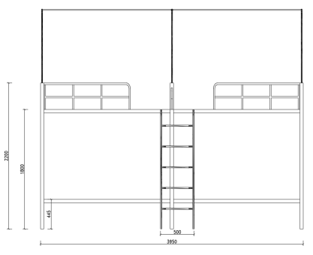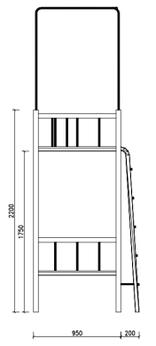

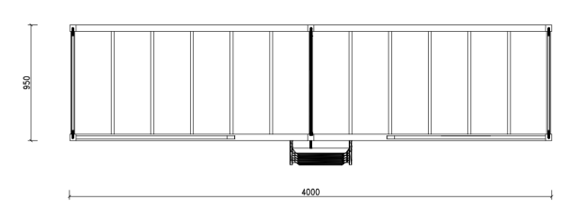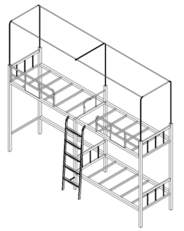

图1公寓床（两连体三人位）

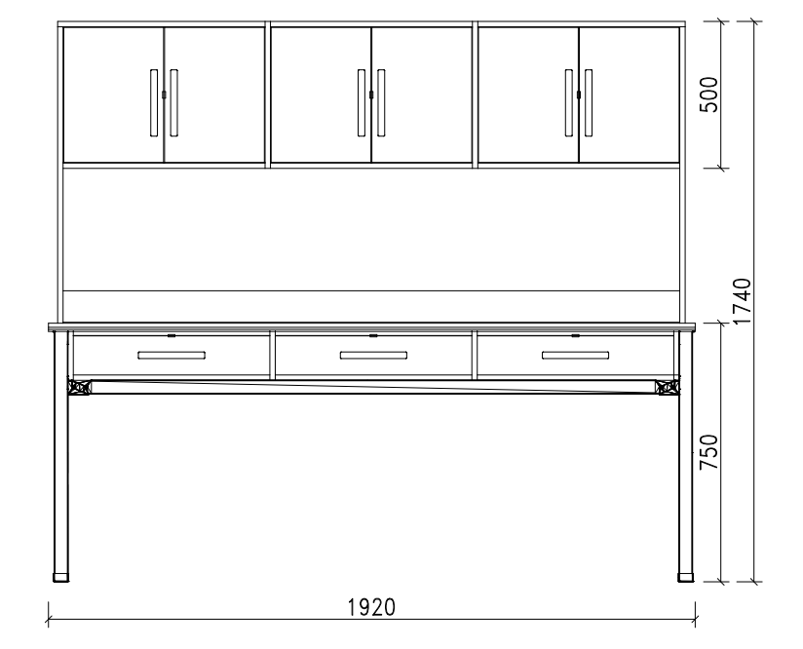
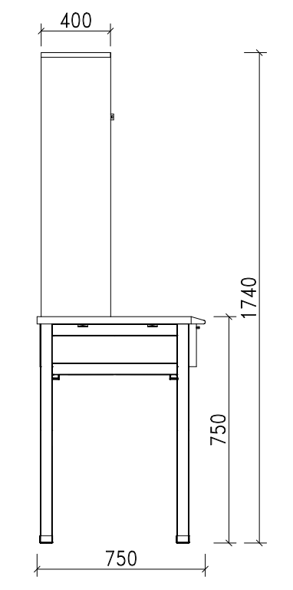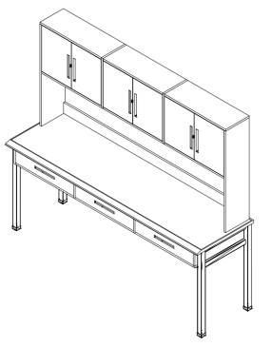

图2写字桌（3人位）尺寸图

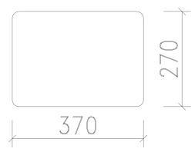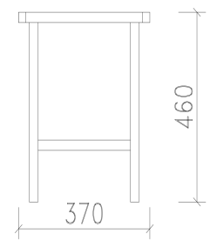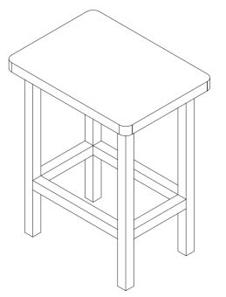
图3方凳（学生方凳）尺寸图

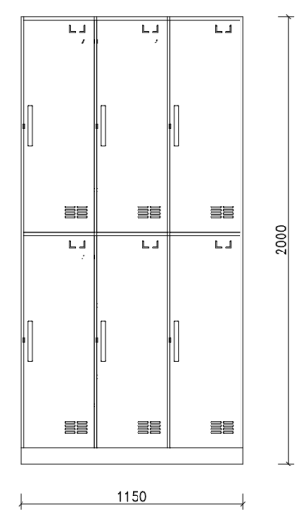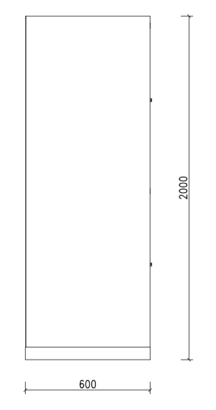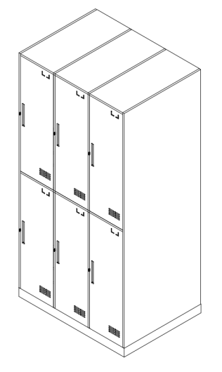
图4衣柜（六人位）尺寸图

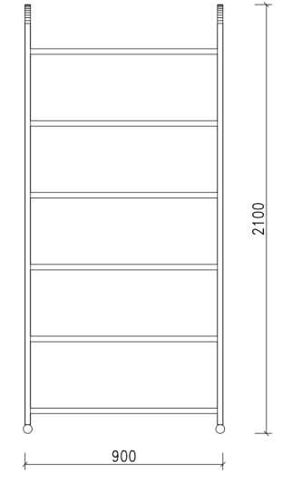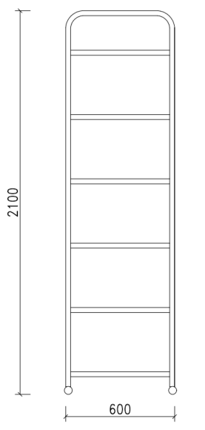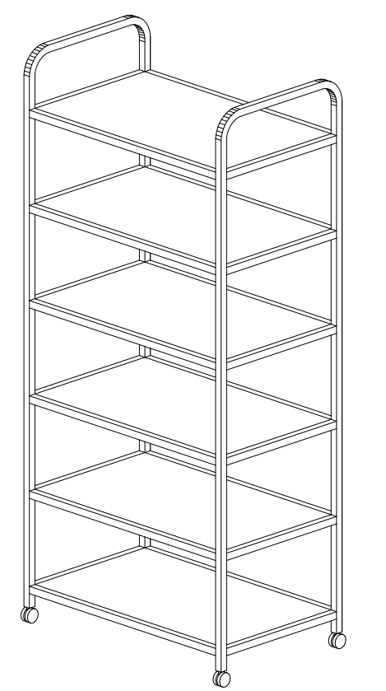
图5行李架（六人位）尺寸图

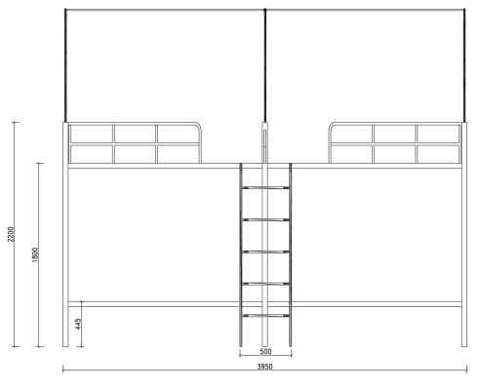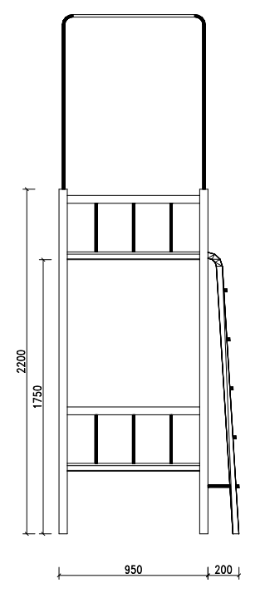
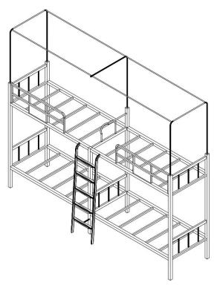

图6公寓床（四人位）尺寸图
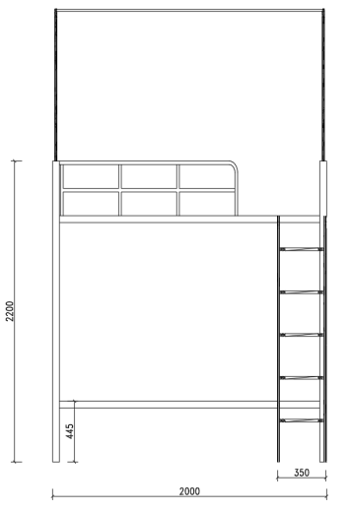

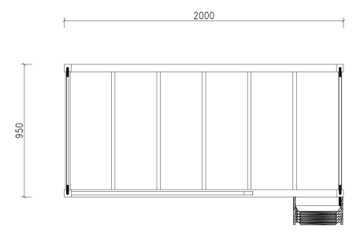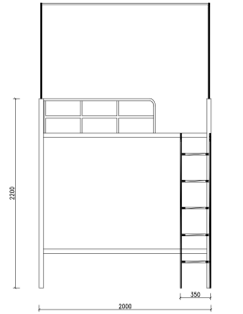

图7公寓床（二人位）尺寸图

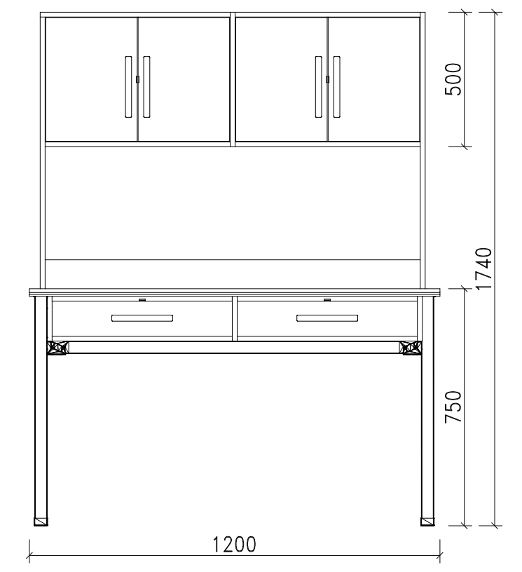
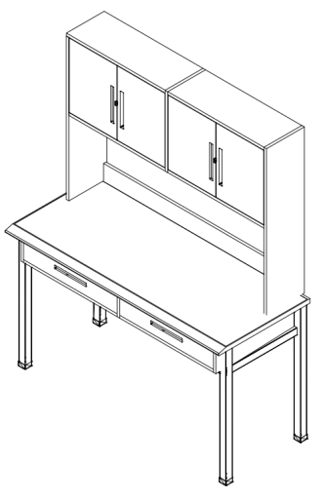
图8写字桌（二人位）尺寸图

备注：
1.投标产品颜色要求：钢制板面（行李架除外）为深蓝色，板凳、书桌桌面、钢制主体框架、行李架板颜色灰白色，床位卡板木纹色。参考颜色如下，投标产品颜色要与下图一致或接近。中标后须由中标人提供色卡，经采购人确认后方可实施。
 | 
深蓝色 | 灰白色 | 木纹色

2.上述技术参数中涉及材料厚度要求为固定值的，投标材料实测值允许负偏差范围根据现行国标规范执行；涉及材料尺寸（长、宽、高）除明确写明允许偏离范围的，其余的实测值不允许负偏离；涉及材料标注为范围的，不允许负偏离；其中涉及钢制材料标注厚度的，均为喷涂前裸材厚度，不含喷涂厚度。
3.中标公示期内中标人必须向采购人提供其投标文件中的所有涉及的证明资料原件（包括但不限于检测报告、认证证书），采购人对中标人投标文件提供材料的真实性和有效性进行核验，中标人应配合提供与投标产品相关的证明资料，中标人未按要求提供资料， 或提供的资料不符合招标文件要求、与投标响应不一致， 或经核验资料的真实性（造假）和有效性（检测机构无相关检测资质）存在问题，采购人有权依据法律法规及合同约定追究其责任；属于《中华人民共和国政府采购法》第七十七条规定情形的， 采购人将及时向同级财政部门上报，并配合开展相关调查工作。
4.拟改造项目所在建筑总高度约22.3米，层高总计6层，无电梯，本项目为全费用结算单价合同，数量按实结算。招标控制价和投标价均包括为满足项目实施和使用的材料费（主材、辅材）、运输费、施工费、完工整体清理及保洁、垃圾外运、各种措施费（含垂直运输费、脚手架等）、全过程成品保护费、售后服务费、依规取费、施工人员高空作业保险、利润、税金等全部费用，同时应包括承担合同所示责任、义务的费用，并考虑风险因素，为满足施工需要的其它所有费用，投标报价须同样包含上述费用。原宿舍内家具清理工作由采购人自行实施，不在本项目范围内。
★5.产品示意图为本项目基本采购要求，投标人可根据采购要求进行深化，采购人有权选择是否采用投标人局部深化后方案（不额外增加费用）。同时项目清单中所列示的项目及要求，采购人保留调整的权利。投标人在接到中标通知书后, 立即与采购人进行技术交流并开始着手深化设计，与采购人进行技术确认；采购人有权根据实际使用需求，在不影响外观的前提下，对家具提出局部深化处理的要求，投标人应根据采购方需求进行设计加工，不得另行收取费用，单个产品价格不予调整。在整个执行过程中予以配合，保证项目改造、调整、新购货物满足设计使用要求。（投标文件中提供承诺函，格式自拟。本项为实质性响应要求，未满足则视为无效投标处理。）
2.2技术细节要求
1.金属件表面要求光滑、美观，凡触及人体的部分，应去掉毛边、锐角、突出物和棱角，各部分的安装应牢固可靠，不能有松动现象，凡需焊接的部件要焊接牢固，因焊接而产生的变形必须矫正，不许出现漏焊、焊穿、气孔等现象，焊痕表面波纹应均匀，外表的接头处要光滑，冲压件表面不许有裂痕，表面涂饰要平整光滑，不许有流挂、起粒、皱皮、露底、剥落、伤痕等缺陷，色泽应一致，漆面应均匀光亮。
2.所有金属件表面必须经过严格的除油、除锈、硅烷磷化预处理后采用静电喷塑、高温固化等工艺进行涂装处理，热固性粉末涂料的硬度、附着力、耐冲击、耐盐雾性等相关指标符合相关标准要求。
3.凡触及人体部位的连接螺栓，伸出螺帽部分须采用圆形封闭保护螺帽或其它人性化处理等安全防护措施。
4.床立柱腿顶部须焊接密封，立柱腿底部和爬梯底部须有塑胶保护与地面隔开，防潮防锈。
2.3其他
1.报价应包括招标文件所确定的招标范围相应货物或者服务的供货、包装、运输、保险、安装调试管理、劳务、培训、设备、工具、耗材、运送工具及耗材、利润、风险、税金及政策性文件规定等各项应有费用，以及为完成该项货物或者服务项目所涉及到的一切相关费用。投标报价以采购清单所列全部品种实行单品单价报价并计算合计总价。结算时水电费不予额外扣除。
★2.采购人有权根据实际使用需求，对项目清单中家具的数量进行调整（在不改变合同其他条款的前提下，可以与供应商协商签订补充合同，但所有补充合同的采购金额不得超过原合同金额的百分之十），投标人应在投标文件中承诺，在整个执行过程中予以配合，保证按采购人要求及时提供所需货物。（投标文件中提供承诺函，格式自拟。本项为实质性响应要求，未满足则视为无效投标处理。）
3.投标人在进场安装施工时要注意安全文明施工，不可对原有成品造成污染和损坏，如因投标人原因对原有的成品造成污染和损坏的，投标人要据实赔偿。
4.投标人对采购文件所有要求不得擅自作出修改和变更。
5.投标人所提供的主材、辅材提供检测报告。主材须达到或高于招标文件和国家相关规定的要求，且必须经过国家认可的质检机构检验合格，采购人在认为有必要时可对中标产品相应主材、辅材抽样进行检测，如检测结果不符合国家相应标准或招标文件中设定的标准，其检测费由投标人承担，同时投标人必须承担由此给采购人造成的全部损失。
6.投标人须提供投标产品技术标准、检测标准及质量检验不合格后自愿承担的责任和处罚明细。

2.4采购标的需满足的服务标准、期限、效率等要求；
1.中标人应按照国家有关法律法规、“三包”规定，应在响应文件提供本项目的“售后服务工作计划书”
2.本项目要求免费质保期不应低于3年，投标人也可高于此期限投标，免费质保期自采购方验收合格之日起算。
3.在质保期内，投标人应免费提供充足的全新的合格原厂零配件，以保障维修所需零部件的及时更换；因投标人所供货物制造质量问题出现故障时，投标人在接到采购人通知后1小时内响应，6小时内赶到故障货物现场，24小时内排除故障，若24小时内无法排除故障，投标人须免费提供不低于故障货物参数指标的暂替品，并于3日内（日历天）免费完成故障货物的维修、零部件更换或换新。
4.在质保期满后，货物出现故障时，投标人仍需做好售后服务，并在上述时限内赶到现场，及时处理解决；中标人对于货品维修只收取基本材料备件费，不收取服务费。
5.质保期结束，不能视为中标人对货品中存在的可能引起货品损坏的潜在缺陷所应负责任的解除。潜在缺陷指货品在制造过程中未被发现的隐患，中标人对纠正潜在缺陷应负责任，其时间应延续至质保期终止后贰年。当发现这类潜在缺陷时（经双方确认），中标人应立即予以无偿修复或更换。
6.采购人在使用过程中有权继续对货品质量进行检验和检测，如发现货品有不符合验收标准的情形，中标人应免费负责更换或维修，并再次进行免费安装、调试，最终保证货品正常运行。若货品多次检修后，仍无法达到采购人的正常运行要求，中标人需退回该货品的全部款项，并自行组织货品退回厂家。
7.因中标人所提供的货品造成采购人货品损坏或其他损失，以及其他第三方损失的，一经核实，中标人必须赔偿因此造成的所有损失。
8.所供货物和服务实行终身维保且所有货物必须是全新符合国家或行业相关标准；投标人应提供货物最低使用年限承诺，在此期间内，不应发生非人为原因的重大故障，否则采购人有权追溯投标人的责任。
9.核心产品：本项目核心产品为公寓床。
10.验收标准
到货验收：货品送达项目现场后，采购人与中标人共同进行开箱查验，若出现产品损坏、数量短缺、型号与投标文件不符等问题，全部责任及整改费用由中标人承担。
完工验收：中标人完成产品拆除、搬运、调整、安装等全部工作后，采购人按照国家现行标准、招标文件、投标文件、项目合同约定，组织随机抽样验收；若产品质量、感官效果、环保指标不符合约定标准，启动加量抽样检测，必要时对产品进行破坏性检测，相关修复、换新、检测费用均由中标人承担；若加量抽样检测仍不合格，判定本项目全部家具验收不合格，中标人承担由此产生的一切损失，采购人保留索赔权利。
不合格产品处理：验收不合格的产品，中标人须在7个工作日内免费完成调换，直至达到采购人验收标准，采购人不承担任何调换、退货相关费用；因产品质量、施工问题给采购人造成的全部损失，由中标人全额赔偿。
验收资料要求：中标人需向采购人提交所供产品完整的技术资料、产品质量检测报告、合格证书等全套验收资料，作为项目验收的必备依据。
验收前采购人有权根据国家相关标准对改造宿舍进行环境检测，因中标人提供产品未达到环保要求的，中标人无偿根据采购人要求进行更换产品，影响学生正常入住，由中标人根据采购人要求无偿安排相关学生在学校附近酒店就近安排住宿，如中标人不配合，直接从合同尾款中扣除。
★11.投标人须提供为本项目拟派的负责人缴纳的近三个月（2026年2-4月）中任意一个月的社保缴费证明材料并加盖投标人公章，同时须提供项目负责人手机号、电子邮箱及通讯地址。若该负责人为投标人新雇用员工或投标人为新成立单位（在开标时间前2个月内成立的），开标前无法提供社保缴纳证明的，可提供劳动合同扫描件。（本项为实质性响应要求，未满足则视为无效投标处理。）
四、样品制作及送样要求：
1、送样要求
投标样品须独立密封封装，外包装不得标注投标人名称、标识、图案及其他可辨识投标单位的相关信息，仅可清晰注明货品名称、样品类别。所有投标人进场摆放样品时，须使用黑色不透明遮盖物对样品进行完整遮挡，凡样品未按上述统一规范布置的，评审不予计分。
1.1样品递交时间： 2026年6月3日 08点00分至17点00分
1.2样品递交地点：常州市新北区太湖中路8号锦湖创新中心A座11楼
1.3递交样品联系电话：0519-89853339
1.4未中标人样品退还：未中标人的投标样品由投标人在开标结束3天内及时领回，逾期采购人和采购代理机构不会对未中标人的投标样品负保管责任；
1.5中标人样品保管、封存及退还：中标人的投标样品由采购人保管、封存，并作为履约验收的依据，验收合格后由采购人退回；
1.6其他要求：开标前，所有投标样品的运输、搬运、保管、成品保护、安装、安全责任全部由投标人自行承担，采购人及采购代理机构不承担任何保管及损坏赔偿责任。
2、送样内容及要求
序号 | 名 称 | 数量 | 备注
1 | 公寓床（两连体三人位） | 1 | 提供整套产品，详见评分办法样品要求
2 | 写字桌桌面板 | 1 | 仅提供桌面板小样，详见评分办法样品要求
3 | 方凳 | 1 | 提供整套产品，详见评分办法样品要求

五、履约保证金
免收。
六、采购项目交货日期
整体工期：自采购人正式下达进场通知之日起40个日历天内，完成全部货物供货、现场安装、调试、整改、场地保洁、垃圾清运等全部工作，完成整体交付并达到合格使用标准。
安装工期：投标人入场施工起始时间由采购人统一确定，投标人须在入场后20个日历天内完成全部现场安装作业。施工须服从采购人统一安排，采取分层、分批次、分楼栋错峰施工方式，不得影响校区整体管理。
工期违约：因中标人自身人员、物料、管理、施工组织等原因造成工期滞后、逾期完工的，全部视为中标人工期违约，采购人有权依据合同违约条款追责、扣除履约保证金、追索经济损失，且一切由此产生的管理成本、学生安置成本、二次施工成本等全部损失由中标人承担。同时，如因中标人工期延误影响学生正常入住的，在合同违约处罚的基础上，由中标人根据采购人要求无偿安排相关学生在学校附近酒店就近安排住宿，如中标人不配合，直接从合同尾款中扣除。
七、付款方式及说明
序号 | 付款条件 | 付款期限 | 付款比例 | 备注
1 | 合同签订收到发票后 | 收到发票后10个工作日内 | 30% | 中标人需向采购人开具正规的增值税普通发票，中标人未提供发票的，采购人有权拒绝付款。
2 | 按期供货，项目安装调试验收合格收到发票后 | 收到发票后10个工作日内 | 40% | 中标人需向采购人开具正规的增值税普通发票，中标人未提供发票的，采购人有权拒绝付款。
3 | 资产入库完成收到发票后 | 收到发票后10个工作日内 | 30% | 中标人需向采购人开具正规的增值税普通发票，中标人未提供发票的，采购人有权拒绝付款。

第六章 拟签订的合同文本

常州市政府采购合同（货物）（合同编号）
项目名称： 项目编号：
甲方：（买方）_________
乙方：（卖方）_________
甲、乙双方根据常州盈泰招标有限公司 项目公开招标的结果，签署本合同。
一、合同内容
1.1 标的名称：
1.2 标的质量：
1.3 标的数量（规模）：
1.4 履行时间（期限）：
1.5 履行地点：
1.6 履行方式：
1.7 包装方式：
二、合同金额
2.1 本合同金额为（大写）： 圆（ 元）人民币或其他币种。
三、技术资料
3.1乙方应按招标文件规定的时间向甲方提供使用货物(包含与货物相关的服务)的有关技术资料。
3.2 没有甲方事先书面同意，乙方不得将由甲方提供的有关合同或任何合同条文、规格、计划、图纸、样品或资料提供给与履行本合同无关的任何其他人。即使向履行本合同有关的人员提供，也应注意保密并限于履行合同的必需范围。
四、产权
4.1乙方应保证甲方在使用、接受本合同货物（包含与货物相关的服务）或其任何一部分时不受第三方提出侵犯其专利权、版权、商标权和工业设计权等知识产权的起诉。一旦出现侵权，由乙方负全部责任。
4.2 乙方保证所交付的货物（包含与货物相关的服务）的所有权完全属于乙方且无任何抵押、查封等产权瑕疵。
五、要求
1、供货期间，机械、人身安全均由乙方负责。项目验收前的成品保护工作由乙方负责。
2、指派 为甲方现场负责人，全面负责合同履行，对项目质量、进度进行监督检查，办理验收、变更、登记手续和其他事宜。
2.3 委托 进行项目监理，监理公司任命 （手机号： ；电子邮箱： ；） 为总监理项目师，其职责在监理合同中明确。
4、乙方委派 （手机号： ；电子邮箱： ；通讯地址： ）为本项目项目负责人，全面负责合同履行，按要求组织施工，保质、保量、按期完成施工任务，解决由乙方负责的各项事宜。合同履约期间，项目负责人常驻学校，每周不少于5天，每天不少于6个小时，由甲方或授权管理单位做好考勤，否则甲方有权要求乙方每次（按违约天数计取）承担违约金1000元，违约金直接从项目尾款扣除。
5、合同履行期间，发生的乙方人员受伤、或者对其他第三人造成人身伤害、财物损失、意外情况等，均由乙方承担责任，与甲方无关。
六、合同转包或分包
6.1乙方不得将合同标的转包给他人履行。
6.2乙方不得将合同标的分包给他人履行。
6.3乙方如有转包或未经甲方同意的分包行为，甲方有权追究乙方违约责任直至解除合同。
七、合同款项支付
7.1合同款项的支付方式及进度安排
序号 | 付款条件 | 付款期限 | 付款比例 | 备注
1 | 合同签订收到发票后 | 收到发票后10个工作日内 | 30% | 乙方需向甲方开具正规的增值税普通发票，乙方未提供发票的，甲方有权拒绝付款。
2 | 按期供货，项目安装调试验收合格收到发票后 | 收到发票后10个工作日内 | 40% | 乙方需向甲方开具正规的增值税普通发票，乙方未提供发票的，甲方有权拒绝付款。
3 | 资产入库完成收到发票后 | 收到发票后10个工作日内 | 30% | 乙方需向甲方开具正规的增值税普通发票，乙方未提供发票的，甲方有权拒绝付款。
7.2甲方有权根据实际使用需求，对项目清单中家具的数量进行调整，当采购数量与实际使用数量不一致时，乙方应根据实际使用量供货，合同的最终结算金额按实际使用量乘以成交单价进行计算。但所有补充合同的采购金额不得超过原合同金额的百分之十。
八、供货清单

九、质量保修范围和保修期及售后服务
9.1 乙方应按招标文件规定的货物性能、技术要求、质量标准向甲方提供未经使用的全新产品。所有生产、改造、搬运、调整的家具数量和具体规格尺寸乙方应现场复核后再行实施。
9.2 乙方提供的货物在质量期内因货物本身的质量问题发生故障，乙方应负责免费更换。对达不到技术要求者，根据实际情况，经双方协商，可按以下办法处理：
⑴更换：由乙方承担所发生的全部费用。
⑵退货处理：乙方应退还甲方支付的合同款，同时应承担该货物的直接费用（运输、保险、检验、货款利息及银行手续费等）。
9.3乙方质保义务联系方式： ，如在使用过程中发生质量问题，甲方按照前述联系方式通知乙方的，即视为已经履行通知义务。乙方在接到通知后1小时内响应，6小时内赶到故障货物现场，24小时内排除故障，若24小时内无法排除故障，供应商须免费提供不低于故障货物参数指标的暂替品，并于3日内（日历天）免费完成故障货物的维修、零部件更换或换新。乙方逾期维保，每次应向甲方支付合同总值 1‰ 的违约金，甲方有权直接或委托第三方维修，或直接采购替代品，由此产生的费用均由乙方承担。如造成甲方损失超过违约金的，超出部分由乙方继续承担赔偿责任。
9.4 在质保期内，乙方应对货物出现的质量及安全问题负责处理解决并承担一切费用。
9.5货物免费保修期为 年（自交货验收合格之日起计）。因人为因素出现的故障不在免费保修范围内。
十、项目验收
10.1 甲方依法组织履约验收工作。
10.2 甲方在组织履约验收前，将根据项目特点制定验收方案，明确履约验收的时间、方式、程序等内容，并可根据项目特点对服务期内的服务实施情况进行分期考核，综合考核情况和服务效果进行验收。乙方应根据验收方案内容做好相应配合工作。
10.3 对于实际使用人和甲方分离的项目，甲方邀请实际使用人参与验收。
10.4 如有必要，甲方邀请参加本项目的其他供应商或第三方专业机构及专家参与验收，相关意见将作为验收书的参考资料。
10.5 甲方成立验收小组，按照采购合同的约定对乙方的履约情况进行验收。验收时间、验收标准见招标文件验收内容。验收时,甲方按照采购合同的约定对每一项技术、商务要求的履约情况进行确认。验收结束后,验收小组出具验收书,列明各项标准的验收情况及项目总体评价,由验收双方共同签署。履约验收的各项资料存档备查。
10.6 验收合格的项目,甲方根据采购合同的约定及时向乙方支付合同款项。验收不合格的项目，甲方依法及时处理。采购合同的履行、违约责任和解决争议的方式等适用《民法典》。乙方在履约过程中有政府采购法律法规规定的违法违规情形的,甲方将及时报告本级财政部门。
10.7甲方、乙方对产品质量有争议，由双方同意的质量检测机构鉴定，所需费用及因此造成的损失，由责任方承担。
十一、货物的包装、发运及运输
11.1 乙方应在货物发运前对其进行满足运输距离、防潮、防震、防锈和防破损装卸等要求包装，以保证货物安全运达甲方指定地点。乙方对货物的包装应符合《商品包装政府采购需求标准（试行）》、《快递包装政府采购需求标准（试行）》的规定。
11.2 使用说明书、质量检验证明书、随配附件和工具以及清单一并附于货物内。
11.3 乙方在货物发运手续办理完毕后24小时内或货到甲方48小时前通知甲方，以准备接货。
11.4 货物在交付甲方前发生的风险均由乙方负责。
11.5 货物在规定的交付期限内由乙方送达甲方指定的地点视为交付，乙方同时需通知甲方货物已送达。
十二、违约责任
12.1 甲方无正当理由拒收货物的，甲方向乙方偿付拒收货款总值 5% 的违约金。
12.2 甲方无故逾期验收和办理货款支付手续的,甲方应按逾期付款总额每日 1‰向乙方支付违约金。
12.3 自开工之日（甲方发的开工令为准）起 日内所有货物安装调试完工，乙方逾期交付货物的，乙方应按逾期交货总额每日百分之一向甲方支付违约金，由甲方从待付货款中扣除。逾期超过约定日期10个工作日不能交货的，甲方可解除本合同。乙方因逾期交货或因其他违约行为导致甲方解除合同的，乙方应向甲方支付合同总值 10% 的违约金，如造成甲方损失超过违约金的，超出部分由乙方继续承担赔偿责任。
12.4 乙方所交的货物品种、型号、规格、技术参数、质量不符合合同规定及招标文件规定标准的，甲方有权拒收该货物，乙方愿意更换货物但逾期交货的，按乙方逾期交货处理。乙方拒绝更换货物的，甲方可单方面解除合同，由此产生的一切损失由乙方负责。

12.5如出现乙方转包或分包情形的，一经发现，乙方需承担审定价总额30%的违约金，并从结算价款中直接予以扣除，且乙方仍需承担本合同约定的全部责任。
十三、不可抗力事件处理
13.1 在合同有效期内，任何一方因不可抗力事件导致不能履行合同，则合同履行期可延长，其延长期与不可抗力影响期相同。
13.2 不可抗力事件发生后，应立即通知对方，并寄送有关权威机构出具的证明。
13.3 不可抗力事件延续120天以上，双方应通过友好协商，确定是否继续履行合同。
十四、解决争议的方法
合同或有未尽事宜，须经双方共同协商，作出规定，补充规定与合同具有同等法律效力，若补充规定与合同规定不一致时，以签订日期在后为准。双方或三方由合同或合同之外引起的所有纠纷，可通过双方或三方的友好协商解决。若该协商在纠纷通过协商仍未达成共识，任何一方可向对方提出书面通知，并将该纠纷提交甲方所在地人民法院进行解决。
十六、合同生效及其它
16.1 合同经双方法定代表人或授权委托代表人签字并加盖单位公章后生效。
16.2本合同未尽事宜，遵照《民法典》、《政府采购法》有关条文执行。
16.3 本合同正本一式6份（甲方3份，乙方2份，代理机构1份），具有同等法律效力。

甲方： 乙方：
地址： 地址：
法定代表人或授权代表： 法定代表人或授权代表：

委托代理机构：
法定代表人或授权代表：

签订日期： 年 月 日

注：以上是合同的简易模版，仅供甲乙双方签订合同时参考，具体条款详见采购文件中所对应的采购内容及要求，其余条款按照《中华人民共和国民法典》、其他有关法律、行政法规以及省、市、区规范性文件规定，由甲乙双方协商一致后自拟合同。

附：

廉政责任书
招标单位（甲方）： 中标单位（乙方）：
为规范双方的各项活动，防止发生谋取不正当利益的违法违纪行为，根据有关法律法规和廉政建设责任规定，特订立本廉政责任书：
本协议所称“关系人”是指近亲属、其他关系密切的亲属、朋友等自然人，有股权等经济联系的法人或其他组织。
1、甲乙双方在业务交往中，不论是单位或业务经办人员，均不得以任何形式（如现钞、有价证券、实物等）向对方人员或其他关系人、指定人行贿索贿或给付其他不正当利益。
2、甲乙双方均有责任教育本单位人员，禁止在业务活动中索贿、行贿、受贿，并拒绝对方人员的索贿、行贿行为。
3、在经济交往中，甲乙双方任何一方给予对方让利（返利）、回扣（佣金）、奖励等，均应在主合同中清楚列明，或以书面形式通知对方，并通过双方财务部门收付结算。
4、若因业务人员提出索贿要求，因此影响甲乙双方的正常业务时，任何一方人员均应向对方检举并提供相关证据，且有权向对方相关部门投诉举报。任何一方不得为自己或他人利益而唆使或利诱对方人员离职或背离职务。
5、任何一方或对另一方人员或亲友进行行贿的，另一方除如数上缴外，还有权向行贿单位通报情况，并按行贿价值金额的 10倍收取廉政建设违约金。违约金可以从主合同价款中直接扣除。
6、任何一方行贿造成对方损失的，受害方除对受贿当事人依法追究法律责任外，有权终止主合同的继续履行。所发生的经济损失由行贿方单位承担。情节严重的，受害方可直接向有关单位报案。追究行贿方单位的法律责任。
7、本责任书作为合同的附件，与合同具有同等法律效力。本责任书自双方签署后立即生效。
甲方（盖章）： 乙方（盖章）：

年 月 日 年 月 日

第七章 投标文件格式

投标人编制文件须知
1、投标人按照本部分的顺序编制投标文件（资格证明文件）、投标文件（商务技术文件），编制中涉及格式资料的，应按照本部分提供的内容和格式（所有表格的格式可扩展）填写提交。
2、对于招标文件中标记了“实质性格式”文件的，投标人不得改变格式中给定的文字所表达的含义，不得删减格式中的实质性内容，不得自行添加与格式中给定的文字内容相矛盾的内容，不得对应当填写的空格不填写或不实质性响应，否则投标无效。未标记“实质性格式”的文件和招标文件未提供格式的内容，可由投标人自行编写。
3、全部声明和问题的回答及所附材料必须是真实的、准确的和完整的。
4、实行电子化不见面交易方式的，加盖公章、签名等均通过投标文件编制工具加盖电子公章、签字、签章或印鉴。
一、资格证明文件格式

投标文件封面（非实质性格式）

投 标 文 件

项 目 名 称：
项 目 编 号：
投标人名称 ：
日 期 ：

一、资格证明文件

1 满足《中华人民共和国政府采购法》第二十二条规定及法律法规的其他规定

1-1 投标人资格声明函（实质性格式）

投标人资格声明函

致：常州盈泰招标有限公司
（采购人名称）

按照《中华人民共和国政府采购法》第二十二条和招标文件的规定，我单位郑重声明如下：
一、我单位是按照中华人民共和国法律规定登记注册的，注册地点为 ，全称为 ，统一社会信用代码为 ，法定代表人（单位负责人）为 ，具有独立承担民事责任的能力（如属于分公司经总公司授权参与项目，由总公司承担民事责任的，需提供总公司项目授权书）。
二、我单位具有良好的商业信誉（指投标人经营状况良好，无本资格声明第十条情形）和健全的财务会计制度。
三、我单位依法进行纳税和社会保险申报并实际履行了义务。
四、我单位具有履行本项目采购合同所必需的设备和专业技术能力，并具有履行合同的良好记录。为履行本项采购合同我单位具备如下主要设备和主要专业技术能力:
主要设备有：
主要专业技术能力有：
五、我单位在参加采购项目政府采购活动前三年内，在经营活动中，未因违法经营受到刑事处罚或者责令停产停业、吊销许可证或者执照、较大数额罚款等行政处罚。其中较大数额罚款是指：达到处罚地行政处罚听证范围中“较大数额罚款”标准的；法律、法规、规章、国务院有关行政主管部门对“较大数额罚款”标准另有规定的，从其规定。（投标人如在参加政府采购活动前3年内因违法经营被禁止在一定期限内参加政府采购活动，期限届满的，可以参加政府采购活动。）
六、我单位具备法律、行政法规规定的其他条件。
七、与我单位存在“单位负责人为同一人或者存在直接控股、管理关系”的其他单位信息如下（如无此情形的，填写“无”）：
1、与我单位的法定代表人（单位负责人）为同一人的其他单位如下：
2、我单位直接控股的其他单位如下：
3、与我单位存在管理关系的其他单位如下：
八、我单位不属于为本项目提供整体设计、规范编制或者项目管理、监理、检测等服务的投标人。
九、我单位无以下不良信用记录情形：
1、在“信用中国”网站被列入失信被执行人和重大税收违法案件当事人名单；
2、在“中国政府采购网”网站被列入政府采购严重违法失信行为记录名单；
3、不符合《政府采购法》第二十二条规定的条件。
十、我单位法定代表人的社保缴纳单位为： 。（请投标人如实填写）。
我单位保证上述声明的事项都是真实的，如有虚假，我单位愿意承担相应的法律责任，并承担因此所造成的一切损失。

投标人：（加盖公章）
法定代表人（或单位负责人）签字或盖章：
日期： 年 月 日

说明：投标人承诺不实的，依据《政府采购法》第七十七条“提供虚假材料谋取中标、成交的”有关规定予以处理。

2 落实政府采购政策需满足的资格要求：

2-1 中小企业声明函

说明：
（1）如本项目（包）不专门面向中小企业预留采购份额，资格证明文件部分无需提供《中小企业声明函》。
（2）如本项目（包）专门面向中小/小微企业采购，须提供《中小企业声明函》（实质性格式）。
（3）如本项目（包）预留部分采购项目预算专门面向中小企业采购，要求供应商以联合体形式参加采购活动，且联合体中中小企业承担的部分达到一定比例的，须提供《联合协议》；要求获得采购合同的供应商将采购项目中的一定比例分包给一家或者多家中小企业的，须提供《拟分包情况说明及分包意向协议（类型一）》。
（4）其他
1）中小企业参加政府采购活动，应当出具此格式文件。《中小企业声明函》由参加政府采购活动的投标人出具。联合体投标的，《中小企业声明函》由牵头人出具。
2）对于联合体中由中小企业承担的部分，或者分包给中小企业的部分，必须全部由中小企业制造、承建或者承接。供应商应当在声明函“项目名称”部分标明联合体中中小企业承担的具体内容或者中小企业的具体分包内容。
3）对于多标的的采购项目，投标人应充分、准确地了解所投产品制造企业信息。对相关情况了解不清楚的，不建议填报本声明函。
（5）温馨提示：为方便广大中小企业识别企业规模类型，工业和信息化部组织开发了中小企业规模类型自测小程序，在国务院客户端和工业和信息化部网站上均有链接，投标人填写所属的行业和指标数据可自动生成企业规模类型测试结果。

中小企业声明函（货物）格式
本公司（联合体）郑重声明，根据《政府采购促进中小企业发展管理办法》（财库﹝2020﹞46 号）的规定，本公司（联合体）参加（单位名称）的（项目名称）采购活动，提供的货物全部由符合政策要求的中小企业制造。相关企业（含联合体中的中小企业、签订分包意向协议的中小企业）的具体情况如下：
1.（标的名称），属于（采购文件中明确的所属行业）行业；制造商为（企业名称），从业人员______人，营业收入为______万元，资产总额为______万元¹，属于（中型企业、小型企业、微型企业）；
2.（标的名称），属于（采购文件中明确的所属行业）行业；制造商为（企业名称），从业人员______人，营业收入为______万元，资产总额为______万元，属于（中型企业、小型企业、微型企业）；
……
以上企业，不属于大企业的分支机构，不存在控股股东为大企业的情形，也不存在与大企业的负责人为同一人的情形。
本企业对上述声明内容的真实性负责。如有虚假，将依法承担相应责任。

企业名称（加盖公章）：________
日 期：________

¹从业人员、营业收入、资产总额填报上一年度数据，无上一年度数据的新成立企业可不填报。

残疾人福利性单位声明函格式
本单位郑重声明，根据《财政部 民政部 中国残疾人联合会关于促进残疾人就业政府采购政策的通知》（财库〔2017〕 141号）的规定，本单位（请进行勾选）：
□不属于符合条件的残疾人福利性单位。
□属于符合条件的残疾人福利性单位，且本单位参加______单位的______项目采购活动提供本单位制造的货物（由本单位承担工程/提供服务），或者提供其他残疾人福利性单位制造的货物（不包括使用非残疾人福利性单位注册商标的货物）。
本单位对上述声明的真实性负责。如有虚假，将依法承担相应责任。

单位名称（加盖公章）：
日 期：

3 本项目的特定资格要求

无
二、商务技术文件格式

1 投标函（实质性格式）

投标函
致：（采购人或采购代理机构）

我方参加你方就___________（项目名称，项目编号/包号）组织的招标活动，并对此项目进行投标。
1. 我方已详细审查全部招标文件，自愿参与投标并承诺如下：
（1）本投标有效期为自提交投标文件的截止之日起60个日历日。
（2）除合同条款及采购需求偏离表列出的偏离外，我方响应招标文件的全部要求。
（3）我方已提供的全部文件资料是真实、准确的，并对此承担一切法律后果。
（4）如我方中标，我方将在法律规定的期限内与你方签订合同，按照招标文件要求提交履约保证金，并在合同约定的期限内完成合同规定的全部义务。
2. 其他补充条款（如有）：___________。
与本投标有关的一切正式往来信函请寄：

地址_________________________ 传真____________________________
电话_________________________ 电子函件________________________

投标人名称（加盖公章）：___________
日期：________年______月______日

2 法定代表人（单位负责人）资格证明书（实质性格式）

法定代表人（单位负责人）资格证明书
单位名称:
地址:
姓名: 性别: 年龄: 职务:
系（投标单位名称）的法定代表人。为参与（项目名称）的政府采购活动，签署、澄清确认、递交、撤回、修改上述项目的投标文件、进行合同谈判、签署合同和处理与之有关的一切事务。
特此证明。

附：法定代表人（单位负责人）有效期内的身份证正反面电子件。
投标人：（加盖公章）
法定代表人签字、签章或印鉴：
日期： 年 月 日

说明：
1.若投标人为事业单位或其他组织或分支机构（仅当招标文件注明允许分支机构投标的），则法定代表人（单位负责人）处的签署人可为单位负责人。
2.供应商为自然人的情形，可不提供本《授权委托书》。
3 法人授权委托书（实质性格式）

法人授权委托书

本授权委托书声明： （供应商名称）的 （法定代表人姓名、职务）代表供应商授权 （被授权人的姓名、职务）为 项目的合法代理人，全权负责参加本次政府采购项目的投标、签订合约以及与之相关的各项工作。本供应商对代理人的所有签名负全部责任。
本授权书于 年 月 日签字生效，特此声明。

法定代表人签字或盖章： 日期：
职务： 联系电话：
单位名称： 地址：
身份证号码：

委托代理人签字或盖章： 日期：
职务： 联系电话：
单位名称： 地址：
身份证号码：

供应商公章：
地址： 联系电话：
传真： 邮编：
开户行： 账号：

代理人身份证
（双面复印件）粘贴处：

4 政府采购投标人信用承诺书（实质性格式）

政府采购投标人信用承诺书

为维护公开、公平、公正的政府采购市场秩序，树立诚实守信的投标人形象，本单位在参与政府采购活动中,自愿作出以下承诺：
一、严格遵守国家法律、法规和规章，全面履行应尽的责任和义务，全面做到履约守信，具备《政府采购法》第二十二条第一款规定的条件。
二、本单位已经阅读并充分理解《常州市政府采购投标人信用管理暂行办法》，自愿按照《常州市政府采购投标人信用管理暂行办法》规定，发生失信行为将记录并公开到“信用常州”、常州市政府采购网。
三、本单位提供给注册登记部门、行业管理部门、司法部门、行业组织以及在政府采购活动中提交的所有资料均合法、真实、有效，无任何伪造、修改、虚假成份，并对所提供资料的真实性负责。
四、严格依法开展生产经营活动，主动接受行业监管，自愿接受依法开展的日常检查；违法失信经营后将自愿接受约束和惩戒，并依法承担相应责任。
五、承诺本单位自觉接受行政管理部门、行业组织、社会公众、新闻舆论的监督。
六、承诺本单位自我约束、自我管理，重合同、守信用，不制假售假、商标侵权、虚假宣传、违约毁约、恶意逃债、偷税漏税、价格欺诈、垄断和不正当竞争，维护经营者、消费者的合法权益。
七、承诺本单位在信用中国（江苏）网站中无违法违规、较重或严重失信记录。
八、承诺本单位提出政府采购质疑和投诉坚持依法依规、诚实信用原则。
九、根据政府采购相关法律法规的规定需要作出的其他承诺。
十、承诺本单位若违背承诺约定，经查实，愿意接受行业主管部门和信用管理部门相应的规定处罚，承担违约责任，并依法承担相应的法律责任。
十一、承诺本单位同意将以上承诺事项上网公示，违背承诺约定行为将作为失信信息，记录到常州市公共信用信息系统，并予以公开。

投标人名称（加盖公章）：___________
日期：________年______月______日

5 供应商管理关系或控股关系信息情况表

供应商管理关系或控股关系信息情况表
供应商名称：
法定代表人 |  | 成立日期
企业地址 |  | 注册资本 | 万元
统一社会信用代码
股东信息 | 股东1（姓名或单位名称）：  股东1持股比例：  股东2（姓名或单位名称）：  股东2持股比例：  （不够的可自行增加）
公司是否有直接控股、管理关系的关联企业（在£中进行勾选） | □无直接控股、管理关系的关联企业  □有直接控股、管理关系的关联企业，关联信息如下：  企业1名称：  （直接控股□（持股比例： % ；管理关系□）  企业2名称：  （直接控股□（持股比例： % ；管理关系□）  （不够的可自行增加或以附件形式提交）
本单位承诺：
- 上述信息内容与本单位提供给注册登记部门、行业管理部门、司法部门、行业组织以及在采购活动中提交的所有资料均合法、真实、有效，无任何伪造、修改、虚假成份，对所提供信息的真实性、完整性、准确性负责。
- 自觉接受行政管理、监督部门、行业组织、社会公众的监督。
3.若违背承诺约定，经查实，愿意接受相关部门、采购人的处理，承担违约责任，并依法承担相应的法律责任。

供应商（盖章）：
法定代表人（签字或盖章）：
日期： 年 月 日

6开标一览表

开标一览表

项目编号/包号：_____________________ 项目名称：_____________________
序号 | 投标人名称 | 报价
序号 | 投标人名称 | 大写 | 小写

注：1.此表中，每包的投标报价应和《投标分项报价表》中的总价相一致。
2.本表必须按包分别填写。

投标人名称（加盖公章）：___________
日期：________年______月______日

7 投标分项报价表（实质性格式）

投标分项报价表

项目编号：___________ 项目名称：__________ 报价单位：人民币元
序号 | 分项  名称 | 品牌商标 | 规格型号 | 技术参数 | 数量 | 单位 | 投标价格
 |  |  |  |  |  |  | 单价 | 合价
1
2
3
4
5
……
合 计
注：本采购包中提供的符合本国产品标准的产品成本之和占该采购包提供的全部产品成本之和的比例为 %。

注：1.如果不提供分项报价将视为没有实质性响应招标文件。
2.本表行数可以按照项目分项情况增加。
3.上述各项的详细规格、技术参数如表格中填写不下的，可以逐项另页描述。
4.本采购包中含有多种产品时，投标人未填写本采购包中提供的符合本国产品标准的产品成本之和占该采购包提供的全部产品成本之和的比例数值的，或比例数值未达到80%的，将不享受本国产品价格评审优惠。
5.价格扣除优惠，仅适用于采购活动中实际存在非本国产品参与竞争的情形。如果所有有效投标人提供的产品均为本国产品（即不存在非本国产品竞争），则不执行本国产品的价格扣除政策。

投标人名称（加盖公章）：___________
日期：________年______月______日

8 合同条款偏离表

合同条款偏离表

项目编号/包号：_____________________ 项目名称：_____________________
对本项目合同条款的偏离情况（请进行勾选）：
□无偏离（如无偏离，仅勾选无偏离即可）
□有偏离（如有偏离，则应在本表中对偏离项逐一列明）
序号 | 招标文件条目号（页码） | 招标文件要求 | 投标文件内容 | 偏离情况 | 说明
……

注：
1. 对合同条款中的所有要求，除本表所列明的所有偏离外，均视作投标人已对之理解和响应。
2. “偏离情况”列应据实填写“正偏离”或“负偏离”。

投标人名称（加盖公章）：___________
日期：________年______月______日

9 采购需求偏离表

采购需求偏离表
项目编号/包号：_____________________ 项目名称：_____________________
序号 | 招标文件条目号(页码) | 招标文件要求 | 投标响应内容 | 偏离情况 | 说明
……

注：
1. 对招标文件中的所有商务、技术要求，除本表所列明的所有偏离外，均视作投标人已对之理解和响应。此表中若无任何文字说明，内容为空白，投标无效。
2.“偏离情况”列应据实填写“正偏离”或“负偏离”。
3.如无偏离，请在表格中填“无偏离”。

投标人名称（加盖公章）：___________
日期：________年______月______日

10 中小企业声明函
说明：
1）投标人如是属于本项目所属行业的中型、小型、微型企业，残疾人福利性单位、监狱企业的情形的可提供此格式文件，未提供的将不享受有关政策。《中小企业声明函》由参加政府采购活动的投标人出具。联合体投标的，《中小企业声明函》由牵头人出具。
2）对于联合体中由中小企业承担的部分，或者分包给中小企业的部分，必须全部由中小企业制造、承建或者承接。供应商应当在声明函“项目名称”部分标明联合体中中小企业承担的具体内容或者中小企业的具体分包内容。
3）对于多标的的采购项目，投标人应充分、准确地了解所投产品制造企业信息。对相关情况了解不清楚的，不建议填报本声明函。
4）中小企业认定标准以《关于印发中小企业划型标准规定的通知》（工信部联企业〔2011〕300号）文件规定为准。
5）温馨提示：为方便广大中小企业识别企业规模类型，工业和信息化部组织开发了中小企业规模类型自测小程序，在国务院客户端和工业和信息化部网站上均有链接，投标人填写所属的行业和指标数据可自动生成企业规模类型测试结果。（工信部网址：http://202.106.120.146/baosong/appweb/orgScale.html）
6）在货物采购项目中，供应商提供的货物既有中型企业制造货物，也有小微企业制造货物的，不享受小微企业扶持政策，不予价格扣除。
7）小微企业未提供声明函的，价格分评审将不予价格扣除。

中小企业声明函（货物）格式
本公司（联合体）郑重声明，根据《政府采购促进中小企业发展管理办法》（财库﹝2020﹞46 号）的规定，本公司（联合体）参加（单位名称）的（项目名称）采购活动，提供的货物全部由符合政策要求的中小企业制造。相关企业（含联合体中的中小企业、签订分包意向协议的中小企业）的具体情况如下：
1.（标的名称），属于（采购文件中明确的所属行业）行业；制造商为（企业名称），从业人员______人，营业收入为______万元，资产总额为______万元¹，属于（中型企业、小型企业、微型企业）；
2.（标的名称），属于（采购文件中明确的所属行业）行业；制造商为（企业名称），从业人员______人，营业收入为______万元，资产总额为______万元，属于（中型企业、小型企业、微型企业）；
……
以上企业，不属于大企业的分支机构，不存在控股股东为大企业的情形，也不存在与大企业的负责人为同一人的情形。
本企业对上述声明内容的真实性负责。如有虚假，将依法承担相应责任。

企业名称（加盖公章）：________
日 期：________

¹从业人员、营业收入、资产总额填报上一年度数据，无上一年度数据的新成立企业可不填报。

残疾人福利性单位声明函格式
本单位郑重声明，根据《财政部 民政部 中国残疾人联合会关于促进残疾人就业政府采购政策的通知》（财库〔2017〕141号）的规定，本单位（请进行勾选）：
□不属于符合条件的残疾人福利性单位。
□属于符合条件的残疾人福利性单位，且本单位参加______单位的______项目采购活动提供本单位制造的货物（由本单位承担工程/提供服务），或者提供其他残疾人福利性单位制造的货物（不包括使用非残疾人福利性单位注册商标的货物）。
本单位对上述声明的真实性负责。如有虚假，将依法承担相应责任。

单位名称（加盖公章）：
日 期：

11项目实施方案等，包括但不限于如下主题：
1）项目组织实施方案；
2）项目管理方案；
3）拟达到的标准，配备的人员、设备配置等；
4）培训方案、技术支持等方案；
5）优惠条款或承诺；
6）其他。

12 参加本项目人员一览表

参加本项目人员一览表

项目编号：
序号 | 姓名 | 性别 | 年龄 | 毕业学校和学历 | 专业 | 职称 | 专业培训及证书 | 责任  或分工 | 项目经历或主要工作  业绩

注：参加本项目人员须是投标人正式职工。

投标人名称（加盖公章）：___________
日期：________年______月______日
13 相关业绩案例一览表

相关业绩案例一览表

项目编号：
项目时间 | 项目甲方单位 | 项目名称 | 合同金额 | 单位地址 | 联系电话

投标人名称（加盖公章）：___________
日期：________年______月______日

14 招标文件要求提供或投标人认为应附的其他材料

